МИНЗДРАВ РОССИИ
федеральное государственное бюджетное образовательное учреждение высшего образования
«ДАЛЬНЕВОСТОЧНЫЙ ГОСУДАРСТВЕННЫЙ МЕДИЦИНСКИЙ УНИВЕРСИТЕТ»
МИНИСТЕРСТВА ЗДРАВООХРАНЕНИЯ РОССИЙСКОЙ ФЕДЕРАЦИИ
(ФГБОУ ВО ДВГМУ Минздрава России)

Кафедра нормальной и патологической физиологии

Физиология дыхания и выделения

УЧЕБНО-МЕТОДИЧЕСКОЕ ПОСОБИЕ ДЛЯ СТУДЕНТОВ

к практическим занятиям
и
по самостоятельной аудиторной/внеаудиторной работе

Дисциплина: Физиология

Специальность: 30.05.01 Медицинская биохимия

Курс 2
Семестр 4
Количество часов УП 34


Хабаровск
Издательство ДВГМУ
2023
УДК
ББК
М
Рецензенты:
Животова Е. Ю., доктор медицинских наук, доцент, заведующая кафедрой нормальной и топографической анатомии ФГБОУ ВО ДВГМУ

Кузнецова С. В., кандидат биологических наук, доцент кафедры биологической химии и клинической лабораторной диагностики ФГБОУ ВО ДВГМУ

Ф- Физиология дыхания и выделения: учебно-методическое
пособие к практическим занятиям и по самостоятельной
аудиторной / внеаудиторной работе студентов, обучающихся по
специальности 30.05.01 Медицинская биохимия / сост. Л.П.
Владимирова, Е.Н. Сазонова. – Хабаровск: Изд-во ДВГМУ, 2022. – 93с.

Учебно-методическое пособие предназначено для подготовки к практическим занятиям студентов 2 курса по дисциплине «Физиология» (разделы: Физиология дыхания и выделения), организации самостоятельной аудиторной и внеаудиторной работы. Составлено на основании ФГОС ВО по специальности 30.05.01 Медицинская биохимия, утвержденного Министерством образования и науки Российской Федерации 13.08.2020 г. № 998.
В пособии представлен материал, способствующий формированию у студентов общепрофессиональной компетенции ОПК-2, рекомендации по организации самостоятельной работы на практических занятиях и вопросы внеаудиторной подготовки по отдельным темам. Включены информационные блоки и схемы современной трактовки показателей внешнего дыхания и выделения, механизмов регуляции этих жизненно важных процессов, контрольные ситуационные задачи клинической направленности и банк тестовых заданий.
УДК
ББК

Утверждено ЦМС ФГБОУ ВО ДВГМУ в качестве учебно-методического пособия к практическим занятиям и по самостоятельной аудиторной / внеаудиторной работе студентов, обучающихся по специальности 30.05.01 Медицинская биохимия
Актуальность раздела:
Дыхание у человека – ключ к множеству факторов его жизнедеятельности: здоровью, продолжительности жизни, развитию необычных высоких способностей. Человек может прожить неделю без воды, месяц - без пищи, несколько дней - без сна, но через 5 – 7 минут он умрёт, если не будет дышать. Правильное физиологическое дыхание обогащает кислородом ткани для поддержания оптимальных метаболических процессов в клетках, является профилактикой простудных заболеваний, участвуя в регуляции теплового режима организма, способствует нормальному темпу и ритму речи, интонации голоса при общении. Обеспечивает образование и удаление избытка углекислого газа, а также некоторых конечных продуктов обмена веществ.
«Дыхание – жизненная повседневная неощутимая функция. О том, что мы дышим, каждый из нас узнает лишь при затруднении дыхания». (В.А. Сафонов, В.И. Минаев, И.Н. Полунин)
Цель изучения раздела «Физиология дыхания» сформировать системные знания о морфофункциональной характеристике различных его уровней, начиная от газообмена с внешней средой до газообмена между кровью и тканями, о структурных элементах дыхательного центра, который расположился на разных этажах головного мозга, управляя мотонейронами дыхательных мышц спинного мозга, о механизмах саморегуляции дыхательного цикла и взаимодействии структур центра дыхания между собой и с центральными образованиями других физиологических систем. Познакомить студентов с основными принципами клинико-физиологических методов исследования внешнего дыхания и газообмена, применяемых в функциональной диагностике жизнедеятельности человека.
Изучение этого раздела физиологии способствует формированию обшепрофессиональных компетенций (ОПК):
ОПК-2: Способен выявлять и оценивать морфофункциональные, физиологические состояния и патологические процессы в организме человека, моделировать патологические состояния in vivo и in vitro при проведении биомедицинских исследований.
ОПК-2.1: Применение знаний о морфофункциональных особенностях, физиологических состояниях и патологических процессах в организме человека в профессиональной сфере.
ОПК-2.2: Применяет знания о качественных и количественных различиях между здоровьем и болезнью, этиологию, патогенез и клинику наиболее часто встречающихся заболеваний, принципы их профилактики, лечения, а также общие закономерности нарушений функций систем.

Тема занятия 1:
Внешнее дыхание. Биомеханизм вдоха и выдоха. Методы исследования внешнего дыхания. Транспорт газов кровью.
Актуальность темы: Функции системы дыхания складываются из нескольких этапов: обмен воздуха между окружающей средой и альвеолами лёгких, обмен газов между альвеолярным воздухом и кровью, транспорт газов кровью к системе микроциркуляции и обмен между кровью и тканями, потребление кислорода клетками и выделение углекислого газа, имеющих свои морфофункциональные и регуляторные особенности в общей системе газообмена. Поломка одного из этапов этой многоуровневой системы приводит к нарушению оптимальной жизнедеятельности и слаженного взаимодействия организма с внешней средой. Необходимо вовремя обнаружить, упредить эти изменения и скорректировать возникшие нарушения, что является важной задачей как для самого пациента, так и для медицинского работника.
Учебные цели: Изучить этапы дыхания, биомеханику вдоха и выдоха, закономерности газообмена между воздухом и кровью, особенности транспорта кислорода и углекислого газа кровью. Освоить методики определения легочных объемов, жизненной емкости легких, скорости форсированного вдоха и выдоха для оценки функционального состояния внешнего дыхания. Познакомиться с методикой измерения насыщения гемоглобина кислородом в артериальной крови.
Изучение темы способствует формированию обшепрофессиональных компетенций:
ОПК-2: Способен выявлять и оценивать морфофункциональные, физиологические состояния и патологические процессы в организме человека, моделировать патологические состояния in vivo и in vitro при проведении биомедицинских исследований.
ОПК-2.1: Применение знаний о морфофункциональных особенностях, физиологических состояниях и патологических процессах в организме человека в профессиональной сфере.
ОПК-2.2: Применяет знания о качественных и количественных различиях между здоровьем и болезнью, этиологию, патогенез и клинику наиболее часто встречающихся заболеваний, принципы их профилактики, лечения, а также общие закономерности нарушений функций систем.
В результате изучения темы студенты должны:
Знать: | Уметь: | Владеть:
1. Основные этапы дыхания, значение для организма.  2. Дыхательный цикл, механизм вдоха и выдоха.  3. Методы определения вентиляции легких, легочные объемы и емкости.  4. Функцию дыхательных путей, регуляцию их просвета.  5. Газообмен в легких, транспорт кислорода и углекислого газа кровью, факторы, влияющие на образование оксигемогло-бина и скорость его диссоциации.  6. Газообмен в тканях, роль миоглобина.  7. Недыхательные функ-ции легких. | 1. Объяснять принципы и сущность методик исследо-вания функций дыхания, используемых в практичес-кой медицине:  - спирометрии,  - спирографии,  - пневмотахометрии,  - оксигемометрии  Определять лёгочные объемы и ёмкости с помощью суховоздушного спирометра.  Проводить анализ показателей лёгочных объемов и ёмкостей по спирограммам. | Методикой определения лёгочных объё-мов и ёмкостей с помощью спиро-метра.
Вид занятия: практическое занятие.
Продолжительность занятия (в академических часах): 4 часа (180 мин)
Оснащение:
1. Дидактический материал: Обучающая программа и презентация по физиологии дыхания. Видеофильмы: «Внешнее дыхание», Лен. науч. фильм, «Перенос газов кровью», Центр. науч. фильм. Схемы модели Дондерса. Образцы спирограмм. Спирометры. Пневмотахометр.
2. Технические средства обучения (компьютер, мультимедийный проектор).
Содержание занятия:
- Контроль исходного уровня знаний: ответы на тестовые задания по теме, представленные на сайте университета, и письменные домашние задания, блиц-опрос по основным учебным элементам темы – 40 мин.
- Проведение практических работ и оформление протоколов –100 мин.
- Контроль усвоения материала темы: собеседование по ситуационным задачам, проверка протоколов практических работ– 40 мин.
Рекомендуемая литература:
Основная литература:
1. Нормальная физиология. Учебник. Агаджанян Н.А, Смирнов В.М. МИА, 2009
2. Физиология человека. Учебник: 2-е изд., перераб. и доп. Коротько Г.Ф (ред.), Покровский В.М (ред.) Медицина, 2007.
3. Нормальная физиология. Учебник. Судаков К.В (ред.) ГЭОТАР-Медиа, 2012.
4. Нормальная физиология. Учебник. Тель Л.З. (ред.), Агаджанян Н.А. (ред.). Литтерра, 2015
Электронные издания:
5. Орлов Р.С. Нормальная физиология. Учебник. - М.: ГЭОТАР-Медиа, 2010. - ФИРО (ЭБС Консультант студента)
6. Камкин А.Г. Атлас по физиологии. В 2-х томах. - М.: ГЭОТАР-Медиа, 2010. - УМО (ЭБС Консультант студента)
Дополнительная литература:
1. Нормальная физиология. Учебник. В 3-х томах. Яковлев В.Н., Есауленко И.Э., Сергиенко А.В. М.: Центр Академия, 2006.
2. Физиология человека: Атлас динамических схем– К.В. Судаков, В.В. Адрианов, Ю.В. Вагин, И.И. Киселёв. - М.: ГЭОТАР-Медиа, 2009.
3. Гриффин Дж. (ред.), Охеда С. (ред.) Физиология эндокринной системы. Учебник: Пер. с англ. Бином. Лаборатория знаний, 2010.
4. Банк тестовых заданий по теме.
5. Видеоматериалы.
Вопросы, изученные ранее и необходимые для освоения данной темы:
1. Анатомическое строение органов дыхания (курс нормальной анатомии).
2. Гистологическое строение стенки дыхательных путей в зависимости от их калибра, строение аэро-гематического барьера (курс гистологии).
3. Поверхностное натяжение жидкости, растворимость газов в жидкости, понятие «парциальное давление» (курс неорганической химии).
4. Строение молекулы гемоглобина, оксигемоглобина, карбгемоглобина (курс биохимии).
5. Реакция образования и диссоциации угольной кислоты, роль фермента карбоангидразы (курс неорганической химии).
Контрольные вопросы для самостоятельной внеаудиторной работы:
- Основные этапы дыхания.
- Механизм и биомеханика вдоха и выдоха.
- Характеристика давления в плевральной полости и легких в разные фазы дыхательного цикла.
- Роль основных и вспомогательных мышц при разных типах дыхания.
- Функциональная характеристика легочных объемов и емкостей.
- Сопротивление дыханию: эластичность легких, диаметр бронхов и поверхностное натяжение. Нейрогуморальная регуляция тонуса гладких мышц в стенке бронхов.
- Альвеолярный воздух как газовая константа организма. Парциальное давление кислорода и углекислого газа в альвеолярном воздухе, артериальной и венозной крови. Значение этих показателей для газообмена в легких и тканях.
- Перфузионно-вентиляционное соотношение, его значение для газообмена.
- Транспорт газов кровью. Роль карбоангидразы.
- Газообмен между кровью и тканями, роль миоглобина.
- Кривая диссоциации оксигемоглобина. Факторы, влияющие на образование и диссоциацию оксигемоглобина. Кислородная емкость крови.
- Характеристика недыхательных функций легких.
В тетради для практических занятий выполнить следующие задания: 1. Изобразить схематически состояние модели Дондерса во время вдоха и выдоха: указать направления движения воздуха, показатели изменения давления в плевральной полости во время вдоха и выдоха, механизмы вдоха и выдоха.
2. В виде таблицы представить в % содержание и парциальное давление в мм.рт.ст. кислорода и углекислого газа: 2.1. в атмосферном воздухе; 2.2. в выдыхаемом воздухе; 2.3.в альвеолярном воздухе; 2.4. в артериальной крови; 2.5. в венозной крови.
3. Нарисовать образец спирограммы, указать на ней основные дыхательные объемы.
4. Представить диаграмму перфузионно-вентиляционного соотношения.
5. Изобразить кривую диссоциации оксигемоглобина, указать основные её элементы и функциональное значение, а также факторы, влияющие на смещение этой кривой.
Темы рефератов:
1. Физиологические основы гипербарической оксигенации.
2. Роль сурфактантов в механизме дыхательных движений.
3. Особенности транспорта газов кровью в онтогенезе.
7. Возрастные изменения в системе дыхания
Информационный блок.
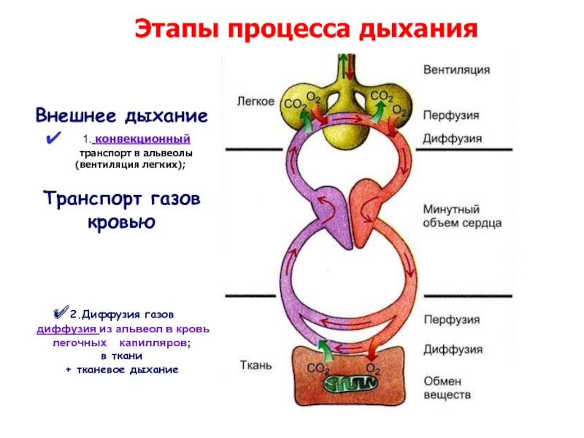
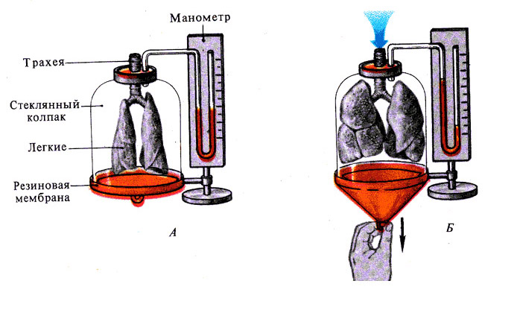 Рисунок 2. Модель механизма экскурсии легких при дыхании (опыт Ф. Дондерса, 1888). А — в конце выдоха; Б — во время вдоха
МОД = ЧД х ДО
МОД= 15 х 500 мл
МОД = 7500мл
МОАВ = 15 х 350 = 5250 мл
В альвеолы за 1 минуту попадает около 5 литров воздуха.
Правый желудочек выбрасывает около 5 литров крови в минуту в малый круг кровообращения:
МОК = ЧСС х УО
МОК= 70 х 75 мл
МОК = 5250 мл
Следовательно, соотношение вентиляции альвеол и кровотока легких теоретически равно 1.
Однако не все участки легких вентилируются в полном объеме. В плохо вентилируемых участках снижается кровоток. Поэтому соотношение вентиляции и перфузии в разных отделах легких разное. В среднем оно равно 0,8-0,9.

Рисунок 3. Диаграмма перфузионно-вентиляционного соотношения

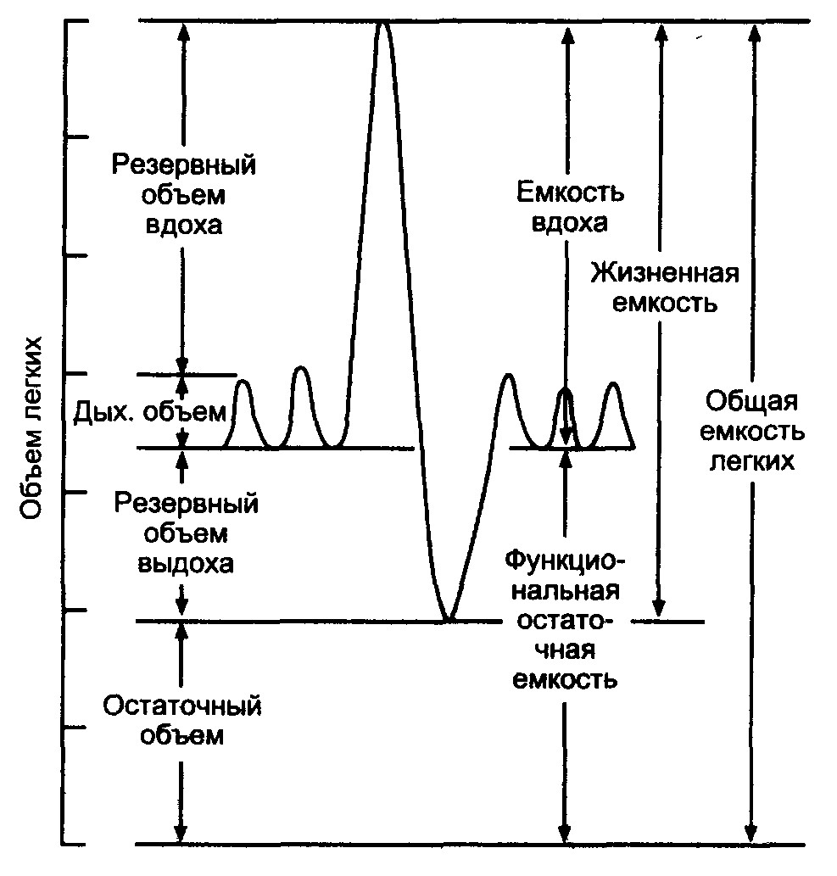
Рисунок 4. Схема спирограммы.

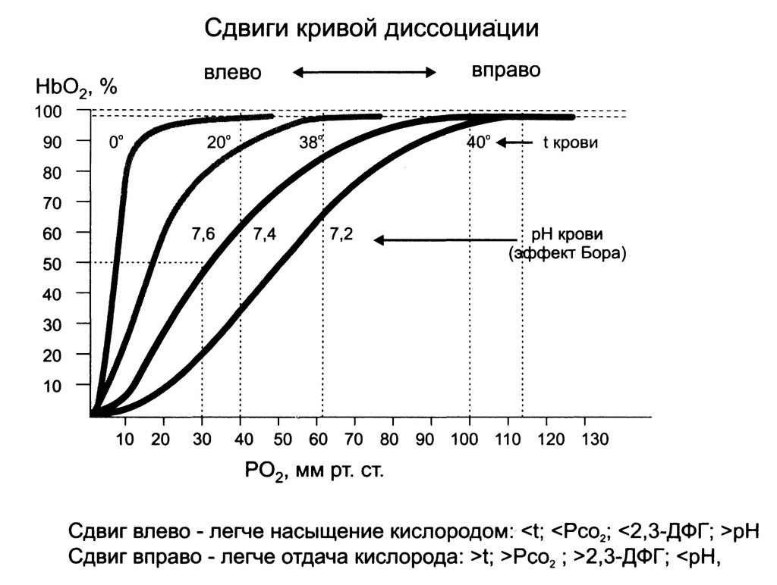
Рисунок 5.

Практические работы
Работа 1. Спирометрия.
Спирометрия является методом определения легочных объемов. Аппарат представляет собой воздушную турбинку, вращаемую струей выдыхаемого воздуха. Вращение турбинки передается стрелке прибора. Шкала градуирована в литрах.
Методика. Для выполнения работы используется сухой спирометр. Мундштук предварительно обрабатывают дезинфицирующим раствором (например, спиртом). Перед каждым измерением перевести показания на 0 поворотом шкалы. Выдох производится в мундштук через рот. Нос при этом зажат. Исследование проводят в положении стоя.
Измерение дыхательного объема (ДО). После спокойного вдоха делают спокойный выдох. Измерения повторяют несколько раз (не менее трех), вычисляют среднее значение. Величина ДО у взрослого человека в покое составляет 300-800 мл.
Измерение жизненной емкости легких (ЖЕЛ). Делают максимально глубокий вдох и максимально глубокий выдох в спирометр без рывков, медленно напрягая все дыхательные мышцы, включая брюшной пресс. Повторяют 3-4 раза и берут наибольший показатель. У взрослого человека ЖЕЛ равна 3-5 литров. У мужчин на 10-15% больше, чем у женщин.
Измерение резервного объема выдоха (РО выдоха). После спокойного вдоха, делают спокойный выдох в окружающее пространство и максимально глубокий выдох в спирометр. Измерение повторяют три раза, вычисляют среднее. У взрослого человека среднего роста РО выдоха равен 1000-1500 мл.
Расчет величины резервного объема вдоха (РО вдоха). Пользуясь полученными данными, находят резервный объем вдоха как разность между ЖЕЛ и суммой ДО и РО выдоха. РО вдоха = ЖЕЛ – (ДО+РО выдоха).
Расчет должной жизненной емкости легких (дЖЕЛ). Для оценки результатов определения ЖЕЛ необходимо определить соотношение ЖЕЛ к должной ЖЕЛ. Должная жизненная емкость рассчитывается по формуле:
Для мужчин: дЖЕЛ = (27,63 – (0,112 х возраст)) х рост
Для женщин: дЖЕЛ = (21,78 – (0,101 х возраст)) х рост
Рекомендации по оформлению протокола.
Результаты исследования студентов группы занесите в таблицу:
№ | Ф.И.О. | дЖЕЛ | ЖЕЛ | ДО | РО выдоха | РО вдоха
1
2
В выводах дать оценку функционального состояния внешнего дыхания, указать какие факторы и почему могут повлиять на величину показателей спирометрии (возраст, пол, рост, уровень тренированности, эластичность легких, курение, воспаление дыхательных путей и проч.).

Работа 2. Спирография.
Спирография – метод графической регистрации легочных объемов,
составляющих ЖЕЛ. Этот аппарат работает по «закрытому» типу. При
переходе воздуха из легких в прибор и обратно объем воздуха в системе
меняется, на это реагирует датчик. Для исключения носового дыхания на
нос накладывают зажим. После привыкания (через 2-3 минуты) проводят
запись спокойного дыхания, затем измеряют ЖЕЛ и РО выд. Спирография
помогает определить резерв дыхания (РД). Для этого пациент проводит
гипервентиляцию (максимально частое и глубокое дыхание) в течение
15 секунд. Измеряют объем воздуха, прошедший через легкие при таком
режиме дыхания и рассчитывают максимальную вентиляцию легких на 1
минуту (МВЛ). Затем сравнивают с МОД в покое. Рассчитывают
коэффициент резерва дыхания по формуле:
РД= (МВЛ-МОД) : МВЛ х 100%. В норме резерв дыхания не менее 85%.
С помощью спирографии можно оценить проводимость дыхательных путей. Для этого испытуемому предлагают сделать глубокий вдох и затем форсированный выдох. Определяют объемную скорость выдоха за 1 секунду. Скорость форсированного выдоха сравнивают с ЖЕЛ. В норме эта скорость должна быть не менее 80% ЖЕЛ. В клинике этот коэффициент называют индексом Тиффно.
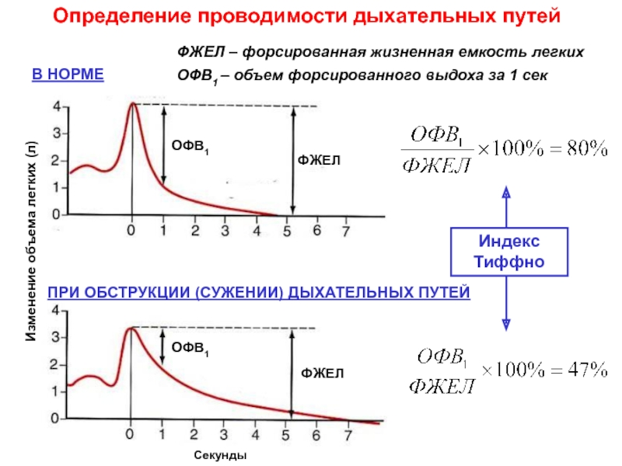
Рекомендации к оформлению протокола. Рассчитайте по спирограмме ЖЕЛ, ДО, РО вдоха, РО выдоха, частоту дыхания (ЧД), минутный объем дыхания (ЧД х ДО), РД.
В выводах оцените полученные показатели, объясните физиологическое значение показателя РД.

Работа 3. Пневмотахометрия.
Методика. Пневмотахометрия позволяет определить объемную скорость вдоха и выдоха на основе перепада давления, который создается при прохождении воздуха через пневмотахометр Вотчала. Этот метод используется для определения бронхиальной проходимости.
Измерение объемной скорости выдоха: Тумблер на приборе перевести в положение «выдох». Испытуемый из положения максимального вдоха делает форсированный выдох через трубку пневмотахометра. Скорость выдоха оценивают по шкале, соответствующей диаметру трубки (20 мм). Исследование повторяют три раза. В норме объемная скорость выдоха у мужчин 5-8 л/сек, у женщин 4-6 л/сек.
Результаты оценивают по максимальным показателям пневмотахометра и заносят в таблицу:

Ф.И.О. | Скорость форсирован-ного выдоха, л/с | Должная объемная скорость выдоха л/с

Провести пневмотахометрию у нескольких студентов группы. Определить у них должную величину объемной скорости выдоха. Этот показатель определяется умножением фактической ЖЕЛ на 1,2 (метод Бадаляна). В норме фактическая объемная скорость выдоха составляет не менее 85 % от должной, если показатель будет меньше 85 %, можно думать о нарушении бронхиальной проводимости.
При обсуждении результатов исследования сопоставить показатели, полученные у разных испытуемых и сравнить их с нормой. Отметить, какие факторы и почему повлияли на объёмную скорость выдоха. В выводах указать механизмы регуляции бронхиальной проводимости. Объяснить, почему при сужении бронхов в первую очередь изменится скорость выдоха, а не вдоха? К каким последствиям это может привести?

Работа 4. Оксигемометрия (принцип метода).
Оксигемометрия - измерение насыщения гемоглобина кислородом в артериальной крови (сатурация). Является наиболее доступным методом мониторинга больных. Метод широко применяется при наблюдениях за пациентами в хирургии, реанимации. Степень насыщения гемоглобина кислородом, выраженная в процентах называется «коэффициент сатурации». В норме этот показатель в артериальной крови составляет 95-98%. Оксигемометр состоит из периферического датчика, микропроцессора, дисплея, показывающего значение сатурации и частоту пульса. Датчик устанавливается на периферических отделах организма, например, на пальцах, мочке уха или крыле носа. В датчике находятся два светодиода, один из которых излучает видимый свет красного спектра (660 нм), другой – в инфракрасном спектре (940 нм). Свет проходит через ткани к фотодетектору, при этом часть излучения поглощается кровью и мягкими тканями в зависимости от концентрации в них гемоглобина. Количество поглощенного света каждой из длин волн зависит от степени насыщения гемоглобина кислородом. Сатурация вычисляется в среднем за 5-20 секунд. Частота пульса рассчитывается по числу циклов светодиодов и уверенным пульсирующим сигналам за определенный промежуток времени.
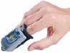
Рисунок 6. Пульсоксиметрия.
В протоколе описать принцип метода. В выводе отметить причины, по которым коэффициент сатурации может быть ниже нормы (причины могут быть связаны с работой системы внешнего дыхания, состоянием периферического кровотока и т.д.)
Ситуационны задачи:
- Объясните, почему выдыхаемый воздух, по сравнению с альвеолярным воздухом, имеет более высокое содержание кислорода и более низкое содержание углекислого газа?
- Как меняется жизненная емкость легких и внетиляционно-перфузионное соотношение в зависимости от положения тела? В каком положении тела (лежа, сидя, стоя) легкие лучше вентилируются, в каком – лучше кровоснабжаются? Почему спирометрию проводят стоя?
- Два человека одного возраста и телосложения участвуют в забеге на 100 м. в конце дистанции МОД у обоих равен 12 литров. При этом частота дыхания у 1-го 20 в минуту, у второго – 40 в минуту. Кто из них более тренирован?
- Проведите теоретическое обоснование искусственного дыхания «рот в рот». (вспомните механизмы вдоха и выдоха, состав альвеолярного воздуха, уровень парциального давления кислорода в артериальной крови и коэффициент насыщения гемоглобина кислородом)?
- Пациентам, выздоравливающим после воспалительных заболеваний легких, врачи рекомендуют надувать воздушные шары. При этом повышается давление внутри бронхов на выдохе. Как эта процедура поможет альвеолярной вентиляции? (Подсказка: после воспаления стенки бронхиол становятся податливыми и спадаются на выдохе при уменьшении объема легких, выход воздуха из альвеол нарушается, это приводит к энфиземе – «раздуванию легких», нарушению газообмена).
- У больного проникающее ранение грудной клетки с повреждением париетальной плевры. Какие изменения в системе внешнего дыхания наступили, почему? Тактика врача.
- Почему при пневмотораксе газ в плевральной полости постепенно рассасывается?
- У больного сужен просвет бронхов. Какие изменения в показателях функции внешнего дыхания будут свидетельствовать об этом?
- Дыхание воздухом, содержащим большое количество взвешенных частиц, приводит к увеличению секреторной активности эпителия дыхательных путей, а также к ускоренному удалению «запыленного» сурфактанта и истощению биосинтеза нового. Чем это опасно? Как в этой ситуации изменятся показатели внешнего дыхания? Как изменится газообмен?
- Акушерка говорит, что ребенок родился мертвым. Как патологоанатом может подтвердить это утверждение?
- При отравлении угарным газом больной почувствовал слабость, быструю утомляемость. Каков механизм подобных изменений? Как при этом меняется кислородная емкость крови?
- Какие изменения в системах внешнего дыхания, газообмена и транспорта газов кровью наблюдаются у курящего человека? Каковы механизмы изменений?

Тема занятия 2:
Механизмы ритмогенеза в дыхательном центре. Регуляция дыхания в разных экспериментальных условиях.
Актуальность темы. Важнейшая функция регуляции дыхания – поддержание постоянства показателей внутренней среды организма: рО₂, рСО₂, рН крови. Нарушение регуляции дыхания часто приводит к необратимым изменениям в организме и служит причиной его гибели. Знание механизмов, обеспечивающих регуляцию акта дыхания в физиологических условиях, позволяет дать правильную оценку эффективности дыхания на разных его этапах в условиях нормы и патологии.
Учебные цели: Изучить механизмы саморегуляции дыхания человека. Обратить внимание на особенности регуляции дыхания при физической нагрузке, при изменении атмосферного давления.
Изучение темы способствует формированию обшепрофессиональных компетенций (ОПК):
ОПК-2: Способен выявлять и оценивать морфофункциональные, физиологические состояния и патологические процессы в организме человека, моделировать патологические состояния in vivo и in vitro при проведении биомедицинских исследований.
ОПК-2.1: Применение знаний о морфофункциональных особенностях, физиологических состояниях и патологических процессах в организме человека в профессиональной сфере.
ОПК-2.2: Применяет знания о качественных и количественных различиях между здоровьем и болезнью, этиологию, патогенез и клинику наиболее часто встречающихся заболеваний, принципы их профилактики, лечения, а также общие закономерности нарушений функций систем.
В результате изучения темы студенты должны:
Знать: | Уметь: | Владеть:
1. Структуры ЦНС, обеспечивающие дыхате-льную периодику.  2. Рецепторы легких, их роль в регуляции дыхания.  3. Значение проприореце-пторов мышц в регуляции дыхания.  4. Роль гипоталамуса, лимбической системы, коры больших полушарий в регуляции дыхания.  5. Влияние на параметры дыхания газового состава и рН крови, роль периферических и цент-ральных хеморецепторы.  6. Дыхание при физической нагрузке, при изменении барометричес-кого давления.  7. Механизмы первого вдоха новорожденного. | Проводить анализ изменений параметров внешнего дыхания по пневмограммам при различных состояниях организма и функциональ-ных пробах.  Выполнять пробу Штанге-Генча и оценивать её результаты на основе регуляторных механизмов разных этапов системы дыхания. | Методикой проведения проб Штанге-Генча  и оценкой их показателей в норме.
Вид занятия: практическое занятие.
Продолжительность занятия (в академических часах): 4 часа (180 мин)
Оснащение:
1. Дидактический материал: Обучающая программа и презентация по физиологии дыхания. Видеофильм: «Внешнее дыхание», Лен. науч. фильм. Схемы структур дыхательного центра в опыте Т. Лумсдена с перерезками ствола мозга и изменением дыхания. Схемы методики пневмографии. Образцы пневмограмм. Спирометры.
2. Технические средства обучения (компьютер, мультимедийный проектор).
Содержание занятия:
1. Контроль исходного уровня знаний: ответы на тестовые задания по теме, представленные на сайте университета, и письменные домашние задания, блиц-опрос по основным учебным элементам темы – 40 мин.
2. Проведение практических работ и оформление протоколов - 100 мин.
3. Контроль усвоения материала темы: собеседование по ситуационным задачам, проверка протоколов практических работ – 40 мин.
Рекомендуемая литература:
Основная литература:
1. Нормальная физиология. Учебник. Агаджанян Н.А, Смирнов В.М. МИА, 2009
2. Физиология человека. Учебник: 2-е изд., перераб. и доп. Коротько Г.Ф (ред.), Покровский В.М (ред.) Медицина, 2007.
3. Нормальная физиология. Учебник. Судаков К.В (ред.) ГЭОТАР-Медиа, 2012.
4. Нормальная физиология. Учебник. Тель Л.З. (ред.), Агаджанян Н.А. (ред.). Литтерра, 2015
Электронные издания:
5. Орлов Р.С. Нормальная физиология. Учебник. - М.: ГЭОТАР-Медиа, 2010. - ФИРО (ЭБС Консультант студента)
6. Камкин А.Г. Атлас по физиологии. В 2-х томах. - М.: ГЭОТАР-Медиа, 2010. - УМО (ЭБС Консультант студента)
Дополнительная литература:
1. Нормальная физиология. Учебник. В 3-х томах. Яковлев В.Н., Есауленко И.Э., Сергиенко А.В. М.: Центр Академия, 2006.
2. Физиология человека: Атлас динамических схем– К.В. Судаков, В.В. Адрианов, Ю.В. Вагин, И.И. Киселёв. - М.: ГЭОТАР-Медиа, 2009.
3. Гриффин Дж. (ред.), Охеда С. (ред.) Физиология эндокринной системы. Учебник: Пер. с англ. Бином. Лаборатория знаний, 2010.
4. Банк тестовых заданий по теме.
5. Видеоматериалы.
Вопросы, изученные ранее и необходимые для освоения данной темы:
1. Строение и физиология скелетных мышц.
2. Строение и физиология ЦНС.
3. Иннервация скелетной мускулатуры: локализация двигательных центров в спинном мозге, супраспинальных структур.
4. Роль проприорецепторов в регуляции тонуса скелетных мышц.
5. Расположение вегетативных центров; влияние симпатической и парасимпатической нервной системы на диаметр бронхов, секрецию желез, тонус нервных центров.
Контрольные вопросы для самостоятельной внеаудиторной работы:
  - Общий принцип регуляции внешнего дыхания. Характеристика основных регулируемых констант: рО₂, рСО₂ в артериальной крови. Типы легочного дыхания (эупноэ, тахипноэ, брадипноэ, апноэ; нормо-, гипо- и гипервентиляция).
  - Дыхательный центр, его локализация. Экспериментальное доказательство его локализации (изменение дыхания при пересечении мозга на разных уровнях).
  - Локализация нейронов, иннервирующих дыхательные мышцы в спинном мозге.
  - Бульбарный центр (центр судорожного дыхания), его локализация, нейронная структура, роль в регуляции дыхания, автоматия нейронов.
  - Апнеистический и пневмотаксический центры, функции.
  - Механизмы ритмогенеза в дыхательном центре: центральные и периферические.
  - Значение рецепторов дыхательных путей: рецепторов растяжения легких (рефлекс Геринга-Брейера), ирритантных рецепторов и юкстаальвеолярных.
  - Рефлекторная регуляция дыхания. Виды и локализация рецепторов. Значение газового состава крови для регуляции дыхания. Эксперимент Фредерика. Особенности хеморецепторов.
  - Роль гипоталамуса, лимбической системы, коры больших полушарий в регуляции дыхания. Условно-рефлекторная регуляция.
  - Регуляция дыхания при физической нагрузке.
  - Механизмы первого вдоха новорожденного. Возрастные особенности регуляции дыхания.
В тетради для практических занятий выполнить следующие задания:
1. Нарисовать схемы эфферентной иннервации диафрагмы и наружных межреберных мышц) с указанием расположения двигательных центров.
2. Объяснить суть эксперимента Фредерика и его значение для обоснования основных механизмов регуляции дыхания.
3. Изобразить схематически экспериментальное доказательство локализации отделов дыхательного центра с указанием уровней перерезок структур мозга и характера изменения дыхания.
4. Указать значение основных дыхательных рефлексов (Геймонса, Маршака, Геринга-Брейера, при раздражении ирритантных рецепторов), нарисовать их схемы с обозначением рецепторных зон, раздражающих стимулов и эффектов.
Темы рефератов:
1. Изменения дыхательной системы при тренировке.
2. Дыхание аквалангистов
3. Физиологические основы гипербарической оксигенации.
4. Современные представления об организации дыхательного центра, формировании его автоматии.
5. Возрастные изменения в системе дыхания

Информационный блок.
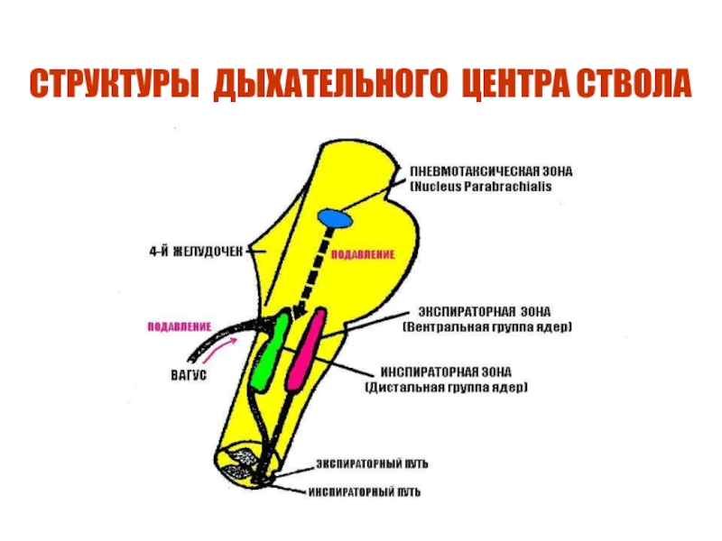
Рисунок 1. Взаимосвязи структур дыхательного центра
Рисунок 2. Влияние на дыхание перерезок центральной нервной системы на различных уровнях:
К—представительство дыхательного центра в коре (условно),
Гт — представительство дыхательного центра в гипоталамусе,
П — пневмотаксический центр, Ап — апнеистический центр
Э — экспираторный центр (продолговатый мозг),
И — инспираторный центр (продолговатый мозг), С – шейный отдел спинного мозга, Тh – грудной отдел спинного мозга.
а — д — уровни перерезок и соответствующие им пневмограммы
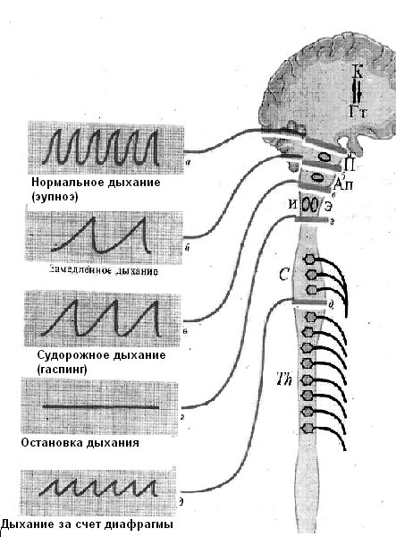

Рисунок 3. Схема регуляции дыхания

Дыхательные мышцы
Периферичес-кие хеморец.
О₂, СО₂, рН
Высшие центры
Дыхательный центр
(продолговатый мозг и мост)
Спинной мозг
Центральные хемо-
рецепторы (рН, СО₂)
ликвор
Эмоции,
Речь,
Внешние воздействия

Проприо-
рецепторы

Минутный объем дыхания
рецепторы растяжения
бронхиол

Проприо-рецепторы склетных мышц (рефлекс Маршака)

Артериальная кровь: уровень СО₂, О₂, рН

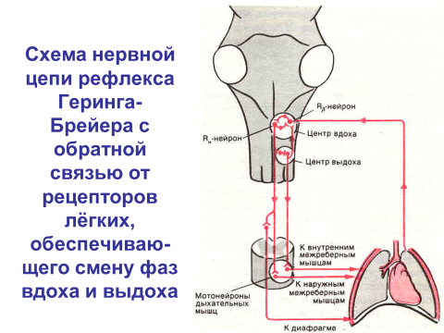
Рисунок 3. Ритмообразующий рефлекс Геринга-Брейера.

Механизмы изменения дыхания при мышечной работе – гиперпноэ:
- Условнорефлекторная стимуляция ДЦ
- Иррадиация на ДЦ нисходящих возбуждений кортикоспинального пути и к мото-нейронам дыхательных мышц.
- Рефлекс Маршака - активация ДЦ сигналами от проприорецепторов работающих мышц через задние канатики СМ и РФ
- Влияние на ДЦ адреналина
- Повышение чувствительности ХР через СНС
При умеренной физической работе перечисленные механизмы препятствуют изменению газового состава крови и рН.
При длительной физической нагрузке - дополнительная активация ДЦ и дыхания стимуляцией ХР дуги аорты и СКЗ, ХР мышц отклонениями газового состава крови и рН.

Практические работы.
Работа 1. Определение легочной вентиляции человека в покое и при физической нагрузке.
Мерой эффективности легочной вентиляции является минутный объем дыхания (МОД) и минутный объем альвеолярной вентиляции (МОАВ), которые зависят от глубины и частоты дыхания.
Методика. Для определения МОД необходимо с помощью спирометра узнать величину дыхательного объема (ДО) в покое и сосчитать частоту дыхания (ЧД). МОД = ДО х ЧД. Для определения альвеолярной вентиляции из ДО вычитают объем воздуха, расходуемый на вентиляцию анатомически мертвого пространства (ОМП). Для взрослого человека ОМП составляет 2,2 мл/кг массы тела или в среднем 140-150 мл. Полученный результат умножают на ЧД. МОАВ = (ДО - ОМП) х ЧД.
Затем испытуемый должен выполнить физическую работу (20 приседаний за 15 секунд). После чего исследования повторяются.
Рекомендации по оформлению протокола: Провести исследования на 2-3 испытуемых. Занести результаты в таблицу.
Условия опыта | ДО | ЧД | МОД | МОАВ
Покой
1.
2.
3.
Физическая нагрузка
1.
2.
3.
При обсуждении результатов объяснить, какой из показателей (МОД или МОАВ) и почему наиболее точно характеризует эффективность деятельности системы саморегуляции внешнего дыхания. В выводах указать, какие регуляторные механизмы обеспечивают изменение альвеолярной вентиляции при выполнении физической нагрузки: роль условных рефлексов, симпатической нервной системы, проприорецепторов мышц, изменения температуры тела, повышения уровня адреналина, изменение газового состава крови. Обратить внимание на возможность изменения сродства гемоглобина к кислороду и кислородной емкости крови. Объяснить причины.

Работа 2. Анализ пневмограмм.
Пневмография – это графическая регистрация движений грудной клетки во время дыхания.
По пневмограмме можно определять частоту и ритмичность дыхания, длительность вдоха и выдоха, измерять относительно глубину дыхания.
Методика. Пневмограф состоит из манжетки, соединенной через тройник с капсулой Марея. Манжетку надевают на грудную клетку, через тройник заполняют ее воздухом. Запись пневмограммы выполняют на кимографе. Для исключения субъективных факторов испытуемый не должен видеть процесс записи дыхательных движений.
Проведите сравнительный анализ показателей дыхания по образцам пневмограмм в покое и во время проведения функциональных проб, а также после их прекращения до восстановления исходного состояния:
1) при задержке дыхания на вдохе и выдохе, 2) при произвольной гипервентиляции (за 15 с максимально глубокие вдохи и выдохи с максимально возможной частотой), 3) при физической нагрузке, 4) при речи.
Рекомендации к оформлению протокола: Зарисовать образцы представленных экспериментальных пневмограмм. При обсуждении результатов объяснить механизмы, которые привели к изменению частоты и глубины дыхания после произвольной остановки дыхания, после физической работы, гипервентиляции и речевой нагрузки.
В выводах указать виды регуляции внешнего дыхания в указанных функциональных состояниях.

Работа 3. Функциональные пробы Штанге — Генча.
Методика. Испытуемый произвольно задерживает дыхание на вдохе (примерно 80 % жизненной емкости легкого), регистрируется время задержки. После нормализации дыхания испытуемый делает глубокий вдох и после максимального выдоха вновь задерживает дыхание, регистрируется время задержки дыхания. В норме задержка дыхания на вдохе 55-60 с, если произвольное апноэ будет менее 30 с., то проба оценивается как неудовлетворительная. Максимальная задержка дыхания после максимального выдоха в норме 25-30 с.
Рекомендации к оформлению протокола: Проведите исследование пробы у студентов группы, результаты занесите в таблицу:

№ п.п. | Ф.И.О. | Длительность задержки на вдохе | Длительность задержки на выдохе

Оцените полученные показатели и сравните с нормой. Объясните причины формирования произвольной задержки дыхания и механизмы её прекращения, причины различной длительности произвольной задержки дыхания на вдохе и выдохе. В выводах укажите, какие изменения окружающей и внутренней среды могут привести к укорочению времени задержки дыхания, роль механизмов тренировки, приводящих к увеличению длительности пробы, медицинское значение исследуемых проб.
Ситуационные задачи.
- В результате травмы спинного мозга произошло выключение наружных межреберных мышц с сохранением функции диафрагмы. При какой локализации травмы это могло быть?
- Как изменится дыхание при повреждении спинного мозга между первым и вторым шейным позвонками?
- Как изменится дыхание при перерезке мозга между продолговатым мозгом и мостом?
- В помещении повышено содержание СО₂ . Как изменится дыхание у человека, вошедшего в это помещение?
- У человека после нескольких форсированных вдохов и выдохов закружилась голова, и побледнели кожные покровы лица. С чем это связано?
- Почему у человека может наступить апноэ после нескольких форсированных вдохов?
- Здоровый человек принял чрезмерную дозу барбитуратов, которые угнетают дыхательный центр. Это привело к снижению альвеолярной вентиляции вдвое без изменения выработки СО₂ тканями. Как изменится газовый гомеостаз?
- При вдыхании таких раздражающих веществ как нашатырный спирт, табачный дым может возникать рефлекторная остановка дыхания. Как доказать, что данный рефлекс возникает с рецепторов слизистой верхних дыхательных путей?
- Чем можно объяснить торможение дыхания у человека при быстром повышении давления в легких, например, при натуживании?
- Почему при эмоциональном возбуждении дыхание может углубиться и быть чаще?
- Как и почему изменится дыхание, если центральный отрезок блуждающего нерва раздражать электрическим током высокой частоты во время вдоха; во время выдоха?
- Искатели жемчуга, чтобы увеличить время нахождения под водой, перед нырянием проводят интенсивную произвольную гипервентиляцию. Объясните, почему они (совершенно здоровые люди) иногда гибнут, не успевая вынырнуть (при вскрытии легкие заполнены водой).
- Какие изменения происходят в системе дыхания у курящего человека? (Вспомните локализацию никотин-чувствительных рецепторов в вегетативной и соматической нервных системах, влияние табачного дыма на эпителий дыхательных путей, выработку сурфактанта, транспорт кислорода.)
- Группа студентов поднялась на гору высотой 3 км. Среди них были тренированные и нетренированные люди. Как изменится дыхание и эффективность легочной вентиляции у тех и у других?

Тема занятия 3:
Физиология выделительной системы

Актуальность темы. В процессе метаболизма образуются соединения, от которых организм должен освобождаться, так как накапливаясь в больших количествах, они нарушают функции отдельных органов и организма в целом. Выделению подлежат такие некоторые вещества, которые поступают с пищей или вводятся при лечебных процедурах. Среди указанных метаболитов имеются газообразные, жидкие и твёрдые продукты. В их удалении участвуют многие органы. Главным органом выделения являются почки. Их основная функция – экскреторно-гомеостатическая, выражающаяся в регуляции азотистого, водно-солевого, кислотно-основного гомеостаза. Кроме того, деятельность почек имеет большое значение для регуляции сосудистого тонуса, эритропоэза и обеспечения оптимального метаболизма в организме. Выключение функции почек приводит к смертельному исходу в результате нарастания содержания потенциально токсических азотистых соединений, натрия, калия, сульфатов, фосфатов, увеличения объема внеклеточной жидкости, ацидоза и других нарушений.
Учебные цели: Изучить выделительные функции почек, кожи, системы дыхания, пищеварительного тракта, механизмы образования и выведения мочи. Научиться использовать полученные знания при обсуждении реакций выделительной системы на физиологические воздействия.

Изучение темы способствует формированию обшепрофессиональных компетенций (ОПК):
ОПК-2: Способен выявлять и оценивать морфофункциональные, физиологические состояния и патологические процессы в организме человека, моделировать патологические состояния in vivo и in vitro при проведении биомедицинских исследований.
ОПК-2.1: Применение знаний о морфофункциональных особенностях, физиологических состояниях и патологических процессах в организме человека в профессиональной сфере.
ОПК-2.2: Применяет знания о качественных и количественных различиях между здоровьем и болезнью, этиологию, патогенез и клинику наиболее часто встречающихся заболеваний, принципы их профилактики, лечения, а также общие закономерности нарушений функций систем.

В результате изучения темы студенты должны:

Знать: | Уметь: | Владеть:
1. Функции органов выделения (почек, кожи, легких, пищеваритель-ного тракта), их участие в поддержании гомеостаза.  2. Нефрон как морфофун-кциональную единицу почки.  3. Кровообращение в почке и особенности его регуляции.  4. Процессы мочеобразо-вания: фильтрацию, реабсорбцию, секрецию, осмоконцентрирование и разведение, механизмы и нейрогуморальную регуляцию.  5. Состав первичной и конечной мочи.  6. Регуляцию мочевыде-ления.  7. Роль почек в поддержа-нии азотистого баланса, осмотического давления, рН крови, объема крови.  8. Невыделительные фун-кции почек. | 1. Объяснять механизмы мочеобразования в различ-ных отделах нефрона на основе их морфофукциона-льных характеристик.  2. Использовать принципы и сущность методик коли-чественной оценки процес-сов мочеобразования в оценке клиренсов различ-ных веществ.  3. Представлять и объяс-  нять схему эфферентной иннервации мочевого пузыря и механизмы мочевыведения. | Оценкой анализа конечной мочи на основе физиоло-гических механи-змов мочеобразо-вания и мочевы-ведения.

Вид занятия: практическое занятие.
Продолжительность занятия (в академических часах): 4 часа (180 мин)
Оснащение:
1. Дидактический материал: Общая схема выделительной системы, схемы нефрона с указанием процессов, протекающих в нём, поворотно-противоточной системы, иннервации мочевого пузыря. Структурные схемы расположения почек и нефронов в них.
2. Технические средства обучения (компьютер, мультимедийный проектор).
Содержание занятия:
1. Контроль исходного уровня знаний: ответы на тестовые задания по теме, представленные на сайте университета, и письменные домашние задания, блиц-опрос по основным учебным элементам темы – 40 мин.
2. Проведение практических работ и оформление протоколов - 100 мин.
3. Контроль усвоения материала темы: собеседование по ситуационным задачам, проверка протоколов практических работ – 40 мин.

Рекомендуемая литература:
Основная литература:
1. Нормальная физиология. Учебник. Агаджанян Н.А, Смирнов В.М. МИА, 2009
2. Физиология человека. Учебник: 2-е изд., перераб. и доп. Коротько Г.Ф (ред.), Покровский В.М (ред.) Медицина, 2007.
3. Нормальная физиология. Учебник. Судаков К.В (ред.) ГЭОТАР-Медиа, 2012.
4. Нормальная физиология. Учебник. Тель Л.З. (ред.), Агаджанян Н.А. (ред.). Литтерра, 2015
Электронные издания:
5. Орлов Р.С. Нормальная физиология. Учебник. - М.: ГЭОТАР-Медиа, 2010. - ФИРО (ЭБС Консультант студента)
6. Камкин А.Г. Атлас по физиологии. В 2-х томах. - М.: ГЭОТАР-Медиа, 2010. - УМО (ЭБС Консультант студента)
Дополнительная литература:
1. Нормальная физиология. Учебник. В 3-х томах. Яковлев В.Н., Есауленко И.Э., Сергиенко А.В. М.: Центр Академия, 2006.
2. Физиология человека: Атлас динамических схем– К.В. Судаков, В.В. Адрианов, Ю.В. Вагин, И.И. Киселёв. - М.: ГЭОТАР-Медиа, 2009.
3. Гриффин Дж. (ред.), Охеда С. (ред.) Физиология эндокринной системы. Учебник: Пер. с англ. Бином. Лаборатория знаний, 2010.
4. Банк тестовых заданий по теме.
5. Видеоматериалы.

Вопросы, изученные ранее и необходимые для освоения данной темы:
- Анатомическое и гистологическое строение системы выделения.
- Механизмы транспорта веществ через биологические мембраны.
- Морфофункциональные особенности иннервация почек и мочевого пузыря.

Контрольные вопросы для самостоятельной внеаудиторной работы:
- Общая характеристика системы выделения. Роль почек, системы дыхания, желудочно-кишечного тракта, кожи в выделении.
- Перечислить функции почек.
- Отделы нефрона и их функциональную характеристику.
- Механизмы образования первичной и вторичной мочи. Определение понятий «клубочковая фильтрация», «канальцевая реабсорбция», «канальцевая секреция».
- Фильтрация: механизм и факторы, влияющие на фильтрацию, регуляция, методы исследования.
- Механизмы транспорта различных веществ в канальцах нефрона.
- Облигатная и факультативная реабсорбция – локализация в нефроне, особенности регуляции, методы исследования.
- Канальцевая секреция: механизмы, локализация в нефроне, особенности регуляции, методы исследования.
- Физиология поворотно-противоточной системы. Осмоконцентрирование мочи.
- Нейрогуморальная регуляция процессов фильтрации, реабсорбции и секреции.
- Функциональную систему акта мочеиспускания.
- Биологически активные вещества, образующиеся в почке, и их функции.

В тетради для практических занятий выполнить следующие задания:
- Схему нефрона, обозначить его отделы и процессы, происходящие в каждом отделе; указать вещества, транспортируемые в каждом отделе канальцевой системы; отметить расположение юкстагломерулярного аппарата.
- Вывести формулу определения фильтрационного давления, указать значение каждого показателя в формуле.
- Дать определение понятия клиренса и формулу его определения. Указать формулу для определения скорости клубочковой фильтрации.
- Перечислить биологически активные вещества, образующиеся в почках и их эффекты.
- Нарисовать схему иннервации мочевого пузыря.

Темы рефератов:
1. Роль почки в регуляции кислотно-щелочного баланса организма. Изменения с возрастом.
2. Роль почек в поддержании постоянства осмотического давления крови. Изменения с возрастом.
3. Роль почек в регуляции эритропоэза.
4. Возрастные изменения мочеобразования и мочеотделения.
5. Кожа как выделительный орган. Функции сальных и потовых желез, регуляция их деятельности.

Информационный блок.

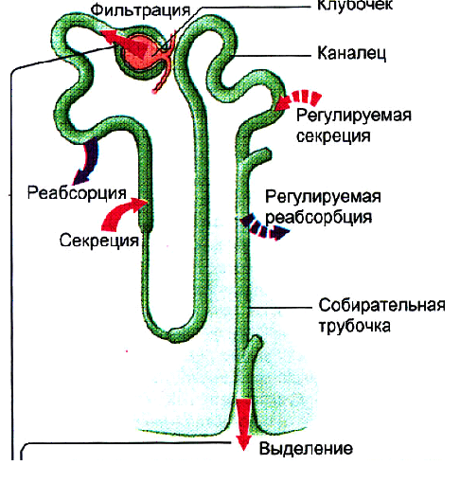
Рисунок 1. Основные процессы мочеобразования.

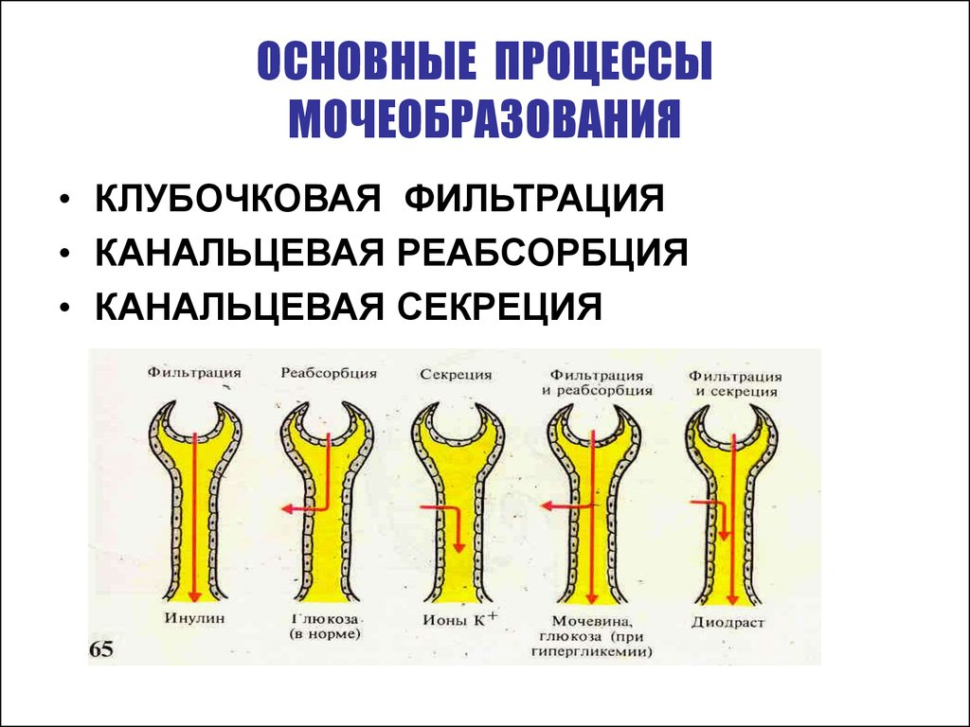

Рисунок 2. Примеры трансмембранного транспорта веществ в нефроне.
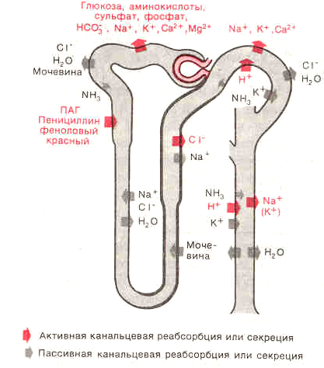
Рисунок 3. Локализация трансканальцевого транспорта в нефроне.
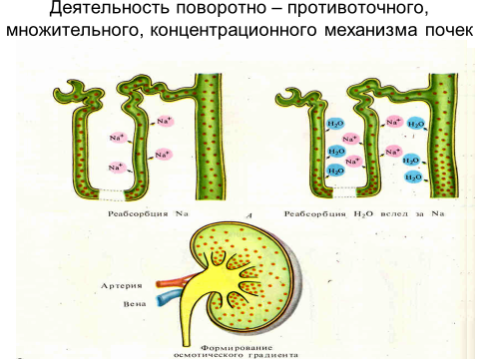
Рисунок 4. Функции петли Генле.

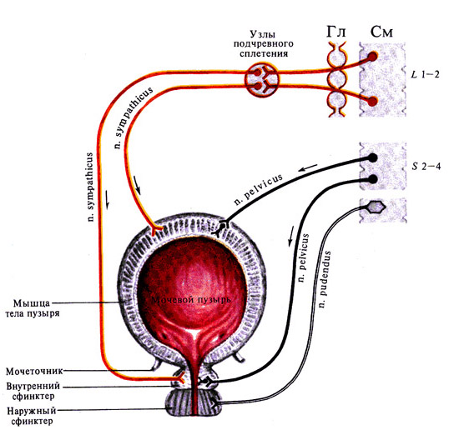
Рисунок 4. Иннервация мочевого пузыря

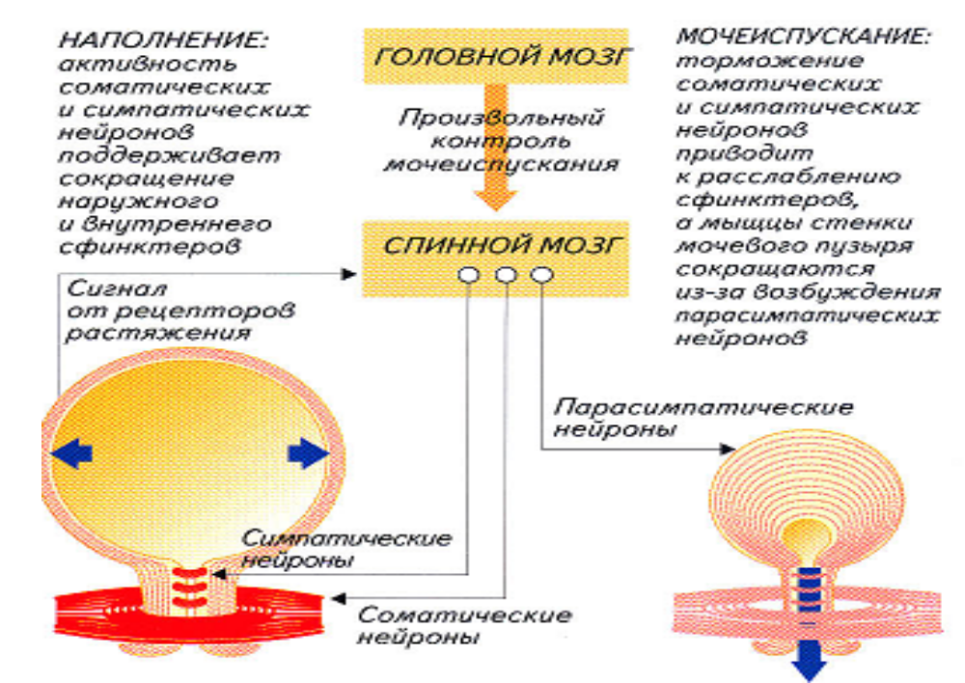 Рисунок 5. Регуляция мочеиспускания.

Резервуарная функция мочевого пузыря проявляется благодаря пластиности гладкой мускулатуры его стенок и симпатических влияний, а также высоким тонусом наружного сфинктера под действием соматических нервов из спинальных сегментов L 1-2.
Опорожнение мочевого пузыря обеспечивается влияниями парасимпатических центров из спинальных сегментов S 2-4 на гладкую мускулатуру его стенок и торможением соматических центров тонуса наружного сфинктера пирамидной системой.
Участие скелетных мышц в актах мочеиспускания и дефекации обеспечивает возможность сознательного влияния на особенности ритуала поведения. Процесс обучения с вовлечением в регуляцию высших отделов головного мозга устанавливает произвольный компонент этих актов, который закрепляется после первого года жизни.
Подключение через пирамидный тракт, ретикулярную формацию комплекса натуживания с сокращением мышц брюшной стенки и диафрагмы оказывает влияние на сердечно-сосудистую систему (см. изменение гемодинамики при прессорной пробе).

Практические работы.
Работа 1. Физиологическая характеристика процессов фильтрации и облигатной реабсорбции.
1) Провести анализ формулы фильтрационного давления, сделать вывод об изменении скорости фильтрации при изменении АД, онкотического давления, давления в полости клубочка.
2) Перечислить факторы, влияющие на состав и объем ультрафильтрата. Указать нормальный состав и объем ультрафильтрата.
3) Провести анализ облигатной реабсорбции в проксимальном извитом канальце, указать её механизмы. Изобразить схематично эпителий проксимального канальца. Отметить апикальную и базолатеральную части клеток. Указать расположение Nа\К- насоса, переносчиков для глюкозы и аминокислот, направление транспорта веществ. Перечислить вещества, реабсорбция которых происходит в виде симпорта с натрием. Объяснить понятие «порог реабсорбции». Указать направление и механизм транспорта ионов (Н⁺, Nа⁺, СІ⁻, Са⁺⁺, К⁺); воды. Указать какой объем ультрафильтрата реабсорбируется в проксимальном канальце.

Работа 2. Физиологическая характеристика поворотно-множительной системы почки. Изобразить схематично принцип функционирования петли Генле. Обозначить уровень осмоляльности мочи в разных отделах нефрона: в проксимальном канальце, нисходящем отделе петли, на «вершине» петли, на выходе из петли Генле. Обозначить вещества, создающие высокий уровень осмотического давления в мозговом веществе, механизм их поступления; «циркуляцию» мочевины. В выводах указать факторы, влияющие на эффективность осмоконцентрации мочи, механизмы регуляции.

Работа 3. Анализ гуморальной регуляции факультативной реабсорбции и секреции веществ в нефроне.
Заполните таблицу:
Гормональная регуляция процессов реабсорбции и секреции
Название гормона | Место синтеза | Стимулы, повышающие уровень гормона в крови | Отдел нефрона | Описание эффектов
Альдостерон
Антидиуретический гормон
Натрийуретический гормон
Кальцитонин
Паратгормон
Витамин Д3 (холекальцеферрол)
Дайте физиологическую характеристику ренин-ангиотензин-альдостероновой системы (РААС): укажите элементы, входящие в состав юкстагломерулярного аппарата почки, перечислите факторы, стимулирующие выработку ренина и схему превращений веществ, входящих в состав РААС.
Сделайте вывод о роли системы РААС в организме и значении факультативной реабсорбции и секреции в поддержании гомеостаза.

Работа 4. Характеристика этапов мочевыведения.
Представьте общую структуру внутреннего контура саморегуляции мочевыделительной системы: тип рецепторов, исполнительны органов, расположение центров регуляции и их взаимодействие. Укажите механизмы включения внешнего контура регуляции (ритуала поведения -акта мочеиспускания): взаимосвязь низших центров с высшими, формирование позыва и доминирующей мотивации, организацию произвольного компонента с изменением состояния исполнительных органов.
В выводах укажите количество и состав конечной мочи, роль эндогенных процессов мочеобразования для включения специфического поведенческого акта мочеиспускания. Укажите факторы, которые могут повлиять на процесс выведения мочи.
Ситуационные задачи.
- Как изменится количество первичной мочи при увеличении (уменьшении) кровяного давления.
- Как изменится давление фильтрации при увеличении (уменьшении) онкотического давления плазмы крови.
- Как изменится процесс фильтрации при увеличении (уменьшении) гидростатического давления в полости нефрона.
- Как изменится диурез при увеличении (уменьшении) содержания антидиуретического гормона в крови.
- Пациент получает лекарство, которое блокирует ангиотензин-превращающий фермент. Изменится ли при этом эффект влияния системы РААС?
- Вещество А присутствует в моче. Является ли это доказательством того, что оно фильтруется в канальцах.
- Вещество А отсутствует в моче. Является ли это доказательством того, что оно не фильтруется в клубочках и не секретируется в канальцах.
- Концентрация кальция в плазме крови 5 ммоль\л, а в первичной моче 3 ммоль\л. Как это объяснить?
- Концентрация глюкозы в плазме крови 5 ммоль\л. Скорость клубочковой фильтрации 125 мл\мин. Какое количество глюкозы фильтруется за 1 минуту?
- Известно, что лекарство увеличивает скорость клубочковой фильтрации. При этом фильтрационное давление остается неизменным. Как объяснить такое действие препарата?
- Как изменится скорость клубочковой фильтрации, если афферентная артериола расширилась, а эфферентная сузилась?
- При кровотечении у больного среднее артериальное давление снизилось на 25%. Как при этом изменяется фильтрация и почечный кровоток?
- Из лаборатории получена информация, что у пациента клиренс креатинина 12 г\ сутки. Оцените показатель.
- Клиренс вещества А меньше, чем одновременно определяемый клиренс инулина. Как это можно объяснить?
- Клиренс вещества А больше, чем одновременно определяемый клиренс инулина. Как это можно объяснить?
- Перечислите в порядке убывания вещества в соответствии с величинами их почечного клиренса: глюкоза, мочевина, натрий, инулин, креатинин, ПАГ
- Концентрация мочевины в моче всегда гораздо выше, чем в плазме крови. Можно ли считать, что основным процессом обработки мочевины в почке является секреция?
- Здоровый человек получает 12 г хлорида натрия в сутки. В устойчивом состоянии какое количество хлорида натрия будет выводится с мочой?
- У пациента концентрация натрия в плазме крови 144 ммоль\л, клиренс инулина 120 мл\мин, объем мочеотделения 36 мл за 30 мин, концентрация натрия в моче 200 ммоль\л. Какой процент профильтрованного натрия выделится с мочой?
- Торможение активного транспорта натрия и хлора в восходящей части петли Генле полностью блокирует возможность экскретировать концентрированную мочу. Так ли это?
- При блокаде специальным препаратом натриевого транспорта через апикальную мембрану канальцев что произойдет с реабсорбцией натрия (препарат не действует на Nа-К- насос)?
- Как изменится экскреция натрия почками, когда человек находится в вертикальном положении в покое?
- У пациента при первичном гиперальдостеронизме повышена секреция альдостерона надпочечниками. Изменится ли в этом случае концентрация ренина в плазме крови?
- Какие изменения вы предполагаете обнаружить у пациента, страдающего первичным повышением секреции паратгормона?
- Какие изменения произойдут, если почки не секретируют 1,25-(ОН)2- D3?
- При полном ингибировании активной реабсорбции натрия экскреция каких из перечисленных веществ увеличится: вода, мочевина, хлор, глюкоза, аминокислота, бикарбонат, кальций?

Итоговое занятие 4
по разделам: Физиология дыхания и выделения
Учебные цели: Демонстрация знаний о морфофункциональной характеристике различных уровней системы дыхания и мочеобразования-выделения, о механизмах регуляции этих жизненно важных процессов, освоения основных принципов клинико-физиологических методов исследования внешнего дыхания и газообмена, функции почек, применяемых в функциональной диагностике. Умение изображать схематически основные дыхательные рефлексы, процессы образования мочи и её выделения, оценивать их физиологическую значимость.
Изучение учебных элементов тем четырёх практических занятий способствует формированию обшепрофессиональных компетенций (ОПК):
ОПК-2: Способен выявлять и оценивать морфофункциональные, физиологические состояния и патологические процессы в организме человека, моделировать патологические состояния in vivo и in vitro при проведении биомедицинских исследований.
ОПК-2.1: Применение знаний о морфофункциональных особенностях, физиологических состояниях и патологических процессах в организме человека в профессиональной сфере.
ОПК-2.2: Применяет знания о качественных и количественных различиях между здоровьем и болезнью, этиологию, патогенез и клинику наиболее часто встречающихся заболеваний, принципы их профилактики, лечения, а также общие закономерности нарушений функций систем.
Вид занятия: итоговое занятие по разделу.
Продолжительность занятия (в академических часах): 4 часа (180 мин)
Оснащение:
1. Дидактический материал: Обучающая программа по физиологии дыхания. Варианты контрольных вопросов и ситуационных задач по учебным элементам разделов. Спирометры.
2. Технические средства обучения (компьютер, мультимедийный проектор).
Содержание занятия:
1. Подготовительный этап: оценка состояния готовности и тестового контроля текущего и итогового по учебным элементам раздела - 15 мин.
2. Письменные или устные ответы на контрольные вопросы коллоквиума - 120 мин.
3. Реферативные сообщения и презентации по темам углублённого изучения физиологии дыхания и выделения, медицинского значения этих разделов – 45 мин.

Рекомендуемая литература:
Основная литература:
1. Нормальная физиология. Учебник. Агаджанян Н.А, Смирнов В.М. МИА, 2009
2. Физиология человека. Учебник: 2-е изд., перераб. и доп. Коротько Г.Ф (ред.), Покровский В.М (ред.) Медицина, 2007.
3. Нормальная физиология. Учебник. Судаков К.В (ред.) ГЭОТАР-Медиа, 2012.
4. Нормальная физиология. Учебник. Тель Л.З. (ред.), Агаджанян Н.А. (ред.). Литтерра, 2015
Электронные издания:
5. Орлов Р.С. Нормальная физиология. Учебник. - М.: ГЭОТАР-Медиа, 2010. - ФИРО (ЭБС Консультант студента)
6. Камкин А.Г. Атлас по физиологии. В 2-х томах. - М.: ГЭОТАР-Медиа, 2010. - УМО (ЭБС Консультант студента)
Дополнительная литература:
1. Нормальная физиология. Учебник. В 3-х томах. Яковлев В.Н., Есауленко И.Э., Сергиенко А.В. М.: Центр Академия, 2006.
2. Физиология человека: Атлас динамических схем– К.В. Судаков, В.В. Адрианов, Ю.В. Вагин, И.И. Киселёв. - М.: ГЭОТАР-Медиа, 2009.
3. Гриффин Дж. (ред.), Охеда С. (ред.) Физиология эндокринной системы. Учебник: Пер. с англ. Бином. Лаборатория знаний, 2010.
4. Банк тестовых заданий по теме.
5. Видеоматериалы.

Тематика рефератов:
По разделу: Физиология системы дыхания.
1. Изменения дыхательной системы при тренировке.
2. Дыхание аквалангистов
3. Физиологические основы гипербарической оксигенации.
4. Роль сурфактантов в механизме дыхательных движений.
5. Особенности транспорта газов кровью в онтогенезе.
6. Организация дыхательного центра, формирование его автоматии.
7. Возрастные изменения в системе дыхания
По разделу: Физиология системы выделения.
1. Роль почки в регуляции кислотно-щелочного баланса организма. Изменения с возрастом.
2. Роль почек в поддержании постоянства осмотического давления крови. Изменения с возрастом
3. Роль почек в регуляции эритропоэза.
4. Возрастные изменения мочеобразования и мочеотделения.
5. Кожа как выделительный орган. Функции сальных и потовых желез, регуляция их деятельности.

КОНТРОЛЬНЫЕ ВОПРОСЫ К КОЛЛОКВИУМУ ПО РАЗДЕЛАМ ФИЗИОЛОГИИ ДЫХАНИЯ и ВЫДЕЛЕНИЯ.
Раздел 1.
- Биомеханика вдоха и выдоха при спокойном дыхании.
- Характеристика давления в плевральной полости и легких в разные фазы дыхательного цикла.
- Функциональная характеристика легочных объемов и емкостей. Методы их определения.
- Сопротивление дыханию: растяжимость и эластичность легких. Синтез, состав и роль сурфактанта в процессе внешнего дыхания.
- «Вязкое» сопротивление дыханию. Роль диаметра бронхов. Нейрогуморальная регуляция тонуса гладких мышц в стенке бронхов.
- Альвеолярный воздух как газовая константа организма. Парциальное давление кислорода и углекислого газа в альвеолярном воздухе, артериальной и венозной крови. Значение этих показателей для газообмена в легких и тканях.
- Перфузионно-вентиляционное соотношение, его значение для газообмена.
- Кривая диссоциации оксигемоглобина. Факторы, влияющие на образование и диссоциацию оксигемоглобина. Кислородная емкость крови.
- Транспорт углекислого газа кровью. Роль карбангидразы.
- Метод спирометрии в исследовании системы внешнего дыхания. Характеристика метода. Параметры, измеряемые с помощью спирометрии, их характеристика.
- Метод спирографии в исследовании системы внешнего дыхания. Характеристика метода. Параметры, измеряемые с помощью спирографии, их характеристика.
- Метод пневмотахометрии в исследовании системы внешнего дыхания. Характеристика метода. Параметры, измеряемые с помощью пневмотахометрии, их характеристика.
- Принцип метода оксигемометрии. Понятие коэффициента сатурации. Возможные причины изменения коэффициента сатурации.
- Понятие анатомического и физиологического мертвого пространства (определение, объемы, значение для системы внешнего дыхания).
- Динамические показатели внешнего дыхания: минутный объём. Минутная альвеолярная вентиляция. Методы оценки..Характеристика показателей в покое и при физической нагрузке. Значение в определении эффективности дыхания.

Раздел 2
- Дыхательный центр, его локализация. Экспериментальное доказательство его локализации (изменение дыхания при пересечении мозга на разных уровнях).
- Бульбарный центр (центр судорожного дыхания), его локализация, нейронная структура, роль в регуляции дыхания, автоматия нейронов. Локализация нейронов, иннервирующих дыхательные мышцы в спинном мозге.
- Центральные механизмы ритмогенеза. Апнеистический и пневмотаксический центры, локализация, функции.
- Рефлекторная регуляция внешнего дыхания. Значение газового состава крови для регуляции дыхания. Локализация периферических хеморецепторов. Рефлекс Гейманса.
- Роль центральных хеморецепторов в регуляции дыхания. Особенности расположения и функционирования центральных хеморецепторов. Эксперимент Фредерика.
- Периферические механизмы ритмогенеза. Значение рецепторов растяжения легких для регуляции внешнего дыхания (рефлекс Геринга-Брейера).
- Значение рецепторов воздухоносных путей и легких в регуляции внешнего дыхания: ирритантные рецепторы, юкстаальвеолярные рецепторы.
- Регуляция дыхания при мышечной нагрузке: регуляция по прогнозированию, возмущения, отклонению. Рефлекс Маршака.
- Понятие гипо- и гипервентиляции. Изменения газового состава плазмы крови. Компенсаторные реакции со стороны дыхательной системы.
- Проведение пробы Штанге-Генча и пробы с гипервентиляцией. От каких факторов зависит продолжительность задержки дыхания? Почему возможна произвольная задержка дыхания и почему она не сможет быть очень долгой?
- Методика пневмографии. Пневмограммы испытуемого при задержке дыхания на вдохе, выдохе, после гипервентиляции и их объяснения, исходя из изменения газового состава плазмы крови.

Раздел 3
- Нефрон, его строение. На схеме показать основные отделы нефрона и основные процессы, происходящие в них. Классификация нефронов. Особенности кровоснабжения почек.
- Механизмы образования первичной мочи. Определение понятия «клубочковая фильтрация»: механизмы и факторы, влияющие на фильтрацию, регуляция процесса фильтрации. Количественный и качественный состав ультрафильтрата.
- Понятие фильтрационного давления. Вывести формулу фильтрационного давления. Пояснить причины возможного изменения фильтрационного давления.
- Методы исследования скорости клубочковой фильтрации. Выведение формулы клиренса по инулину.
- Понятие канальцевой реабсорбции. Механизмы транспорта различных веществ в канальцах нефрона. Облигатная реабсорбция – локализация в нефроне, особенности регуляции, методы исследования.
- Понятие канальцевой реабсорбции. Механизмы транспорта различных веществ в канальцах нефрона. Факультативная реабсорбция – локализация в нефроне, особенности регуляции.
- Канальцевая секреция: механизмы, локализация в нефроне, особенности регуляции, методы исследования.
- Физиология поворотно-противоточной системы. Осмоконцентрирование мочи.
- Схема регуляции акта мочевыведения.
- Биологически активные вещества, образующиеся в почке, и их функции.
- Физиологическая характеристика Ренин-ангиотензин-альдостероновой системы (РААС). Обозначить на схеме нефрона элементы, входящие в состав юкстагломерулярного аппарата почки. Перечислить факторы, стимулирующие выработку ренина. Нарисовать схему превращений веществ, входящих в состав РААС. Указать основные физиологические эффекты образующихся веществ.
- Роль антидиуретического гормона в регуляции водно-солевого баланса. Механизмы выделения и эффекты.
- Натрийуретический гормон. Механизмы выделения, его физиологические эффекты в регуляции водно-солевого баланса.

Ситуационные задачи.
- Объясните, почему выдыхаемый воздух, по сравнению с альвеолярным воздухом, имеет более высокое содержание кислорода и более низкое содержание углекислого газа?
- Два человека одного возраста и телосложения участвуют в забеге на 100 м. в конце дистанции МОД у обоих равен 12 литров. При этом частота дыхания у 1-го 20 в минуту, у второго – 40 в минуту. Кто из них более тренирован?
- У больного проникающее ранение грудной клетки с повреждением париетальной плевры. Какие изменения в системе внешнего дыхания наступили, почему? Тактика врача.
- В результате травмы спинного мозга произошло выключение наружных межреберных мышц с сохранением функции диафрагмы. При какой локализации травмы это могло быть?
- Как изменится дыхание при повреждении спинного мозга между первым и вторым шейным позвонками?
- Как изменится дыхание при перерезке мозга между продолговатым мозгом и мостом?
- При вдыхании таких раздражающих веществ как нашатырный спирт, табачный дым может возникать рефлекторная остановка дыхания. Как доказать, что данный рефлекс возникает с рецепторов слизистой верхних дыхательных путей?
- У человека после нескольких форсированных вдохов и выдохов закружилась голова, и побледнели кожные покровы лица. С чем это связано?
- Почему у человека может наступить апноэ после нескольких форсированных вдохов?
- Как и почему изменится дыхание, если центральный отрезок блуждающего нерва раздражать электрическим током высокой частоты во время вдоха; во время выдоха?
- Вещество А присутствует в моче. Является ли это доказательством того, что оно фильтруется в канальцах. Обоснуйте свой ответ.
- Вещество А отсутствует в моче. Является ли это доказательством того, что оно не фильтруется в клубочках и не секретируется в канальцах. Обоснуйте свой ответ.
- Пациент получает лекарство, которое блокирует ангиотензин-превращающий фермент. Изменится ли при этом эффект влияния системы РААС?
- Как изменится скорость клубочковой фильтрации, если афферентная артериола расширилась, а эфферентная сузилась?
- Клиренс вещества А меньше, чем одновременно определяемый клиренс инулина. Как это можно объяснить?
- Клиренс вещества А больше, чем одновременно определяемый клиренс инулина. Как это можно объяснить?
- Перечислите в порядке убывания вещества в соответствии с величинами их почечного клиренса: глюкоза, мочевина, натрий, инулин, креатинин, ПАГ.

БАНК ТЕСТОВЫХ ЗАДАНИЙ ПО РАЗДЕЛУ
«ФИЗИОЛОГИЯ ДЫХАНИЯ» (с эталонами ответов).
Занятие № 1
1. | Внешнее дыхание включает в себя:  1. легочную вентиляцию  2. транспорт газов кровью  3. газообмен в тканях  4. тканевое дыхание | 1
2. | Воздух в верхние дыхательные пути поступает благодаря процессу:  1. конвекции  2. диффузии  3. осмоса  4. диффузии и осмоса | 1
3. | Воздух из бронхиол в альвеолы поступает благодаря процессу:  1. конвекции  2. диффузии  3. активному транспорту  4. осмоса  5. диффузии и осмоса | 2
4. | Спокойный выдох происходит в результате:  1. сокращения наружных межреберных мышц  2. сокращения диафрагмы  3. расслабления мышц брюшного пресса  4. расслабления мышц вдоха  5. сокращения внутренних межреберных мышц | 4
5. | Спокойный вдох происходит в результате сокращения мышц диафрагмы и:  1. внутренних межреберных  2. наружных межреберных  3. брюшного пресса  4. плечевого пояса  5. наружных и внутренних межреберных | 2
6. | Форсированный вдох происходит при участии мышц:  1. внутренних межреберных  2. двуглавой плечевой  3. брюшного пресса  4. грудных | 4
7. | Форсированный выдох происходит при участии мышц:  1.спины  2. двуглавой плечевой  3. внутренних межреберных  4. диафрагмы  5. предплечья | 3
8. | Внутрилегочное давление в сравнении с атмосферным при спокойном вдохе:  - на 20-30 мм. рт. ст. ниже  2. на 2-3 мм. рт. ст. ниже  3. равно  4. на 2-3 мм. рт. ст. выше  5. на 20-30 мм. рт. ст. выше | 2
9. | Внутрилегочное давление в сравнении с атмосферным при спокойном выдохе:  - на 20-30 мм. рт. ст. ниже  2. на 2-3 мм. рт. ст. ниже  3. равно  4. на 2-3 мм. рт. ст. выше  5. на 20-30 мм. рт. ст. выше | 4
10. | Давление в плевральной полости в сравнении с атмосферным при спокойном вдохе:  1. на 8 мм.рт.ст.ниже  2. на 2 мм. рт.ст. ниже  3. равно  4. на 2 мм.рт.ст. выше  5.на 8мм.рт.ст. выше | 1
11. | Давление в плевральной полости в сравнении с атмосферным при спокойном выдохе:  1. на 20 мм. рт. ст. ниже  2. на 4 мм. рт. ст. ниже  3. на 2 мм. рт.ст. ниже  4. равно  5. на 2 мм. рт. ст. выше | 2
12. | Транспульмональное давление во время вдоха:  1. повышается  2. понижается  3. изменяется непредсказуемо  4. не изменяется | 1
13. | Транспульмональное давление во время выдоха:  1. повышается  2. понижается  3. изменяется непредсказуемо  4. не изменяется | 2
14. | Объем альвеол во время вдоха:  1. уменьшается  2. Увеличивается  3. изменяется непредсказуемо  4. не изменяется | 2
15. | Объем альвеол во время выдоха:  1. увеличивается  2. уменьшается  3. изменяется непредсказуемо  4. не изменяется | 2
16. | В стенке мелких бронхов отсутствует:  1. эпителий  2. хрящ  3. эластические волокна  4. миоциты | 2
17. | При сокращении гладких мышц бронхиального дерева максимально сужается просвет бронхов:  1. крупных  2. средних  3. мелких  4. крупных и средних | 3
18. | При форсированном выдохе просвет мелких бронхов и бронхиол:  1. расширяется  2. сужается  3. изменяется непредсказуемо  4. не изменяется | 2
19. | Повышение тонуса центров парасимпатической иннервации просвет бронхов:  1. расширяет  2. сужает  3. изменяет непредсказуемо  4. не изменяет | 2
20. | Повышение тонуса симпатической иннервации просвет бронхов:  1. расширяет  2. сужает  3. изменяет непредсказуемо  4. не изменяет | 1
21. | Гистамин просвет бронхов:  1. расширяет  2. сужает  3. изменяет непредсказуемо  4. не изменяет | 2
22. | Адреналин просвет бронхов:  1. расширяет  2. сужает  3. изменяет непредсказуемо  4. не изменяет | 1
23. | Гладкие миоциты бронхов имеют следующий тип адренорецепторов:  1. альфа  2. бета  3. гамма  4. альфа и бета  5. все перечисленные | 2
24. | Длительность дыхательного цикла при спокойном дыхании составляет в секундах:  1. 1-2  2. 3-6  3. 7-10  4. 11-15  5. 20-22 | 2
25. | Сурфактант вызывает уменьшение:  1. внутриплеврального давления  2. сопротивления выдоху  3. сопротивления вдоху  4. внутрилегочного давления | 3
26. | Сурфактант поверхностное натяжение альвеол:  1. уменьшает  2. увеличивает  3. изменяет непредсказуемо  4. не изменяет | 1
27. | Сурфактант состоит из:  1. углеводов  2. олигопептидов  3. белков  4. фософолипопротеидов  5. солей | 4
28. | Сурфактант продуцируется:  1. эпителием бронхов  2. макрофагами  3. фибробластами  4. альвеолоцитами | 4
29. | Недостаток сурфактанта приводит к:  1. снижению внутриплеврального давления  2. повышению внутриплеврального давления  3. уменьшению площади газообмена  4. увеличению площади газообмена | 3
30. | Частота дыхания в минуту взрослого человека в покое составляет в среднем:  1. 6  2. 8  3. 10  4. 15  5. 25 | 4
31. | Дыхательный объем в покое составляет в среднем:  1. 200 мл.  2. 500 мл.  3. 1000 мл.  4. 3000 мл.  5. 5500 мл. | 2
32. | Количество воздуха, которое человек спокойно выдыхает после спокойного вдоха, это:  1. жизненная емкость легких  2. дыхательный объем  3. резервный объем вдоха  4. резервный объем выдоха  5. остаточный объем | 2
33. | Количество воздуха, которое может вдохнуть человек после спокойного вдоха, это:  1. жизненная емкость легких  2. дыхательный объем  3. резервный объем вдоха  4. резервный объем выдоха  5. остаточный объем | 3
34. | Количество воздуха, которое может выдохнуть человек после спокойного выдоха, это:  1. жизненная емкость легких  2. дыхательный объем  3. резервный объем вдоха  4. резервный объем выдоха  5. остаточный объем | 4
35. | Количество воздуха, которое человек выдыхает при форсированном выдохе после максимального вдоха, это:  1. жизненная емкость легких  2. дыхательный объем  3. резервный объем вдоха  4. резервный объем выдоха  5. остаточный объем | 1
36. | Количество воздуха, которое остается в легких после максимального выдоха, это:  1. жизненная емкость легких  2. дыхательный объем  3. резервный объем вдоха  4. резервный объем выдоха  5. остаточный объем | 5
37. | Количество воздуха, которое включает в себя все легочные объемы, это:  1. жизненная емкость легких  2. общая емкость легких  3. резервный объем вдоха  4. резервный объем выдоха  5. остаточный объем | 2
38. | С помощью спирометрии нельзя непосредственно определить:  1. жизненную емкость легких  2. дыхательный объем  3. резервный объем выдоха  4. остаточный объем | 4
39. | С помощью спирографии нельзя определить:  1. жизненную емкость легких  2. дыхательный объем  3. резервный объем вдоха  4. резервный объем выдоха  5. остаточный объем | 5
40. | Жизненная емкость у взрослого здорового человека в среднем равна:  1. 3 литрам  2. 6 литрам  3. 2 литрам  4. 14 литрам  5. 21 литрам | 1
41. | Анатомически мертвое пространство включает в себя полость:  1. только носа  2. только трахеи  3. бронхов  4. альвеол  5. всех воздухоносных путей | 5
42. | Объем мертвого пространства составляет в мл:  1. 100 – 200  2. 500  3. 1100  4. 3000  5. 5500 | 1
43. | Минутная вентиляция альвеол в покое у взрослого человека:  1. 2- 3 л  2. 3-4 л  3. 5-6  4. 9-10 л  5. 0,5 -1л | 3
44. | В дыхательном цикле в норме более длительна фаза:  1. вдоха  2. выдоха  3. и вдоха, и выдоха  4. или вдоха, или выдоха | 2
45. | Минутный объем дыхания определяется умножением частоты дыхания на:  1. жизненную емкость легких  2. дыхательный объем  3. резервный объем вдоха  4. резервный объем выдоха  5. остаточный объем | 2
46. | Минутный объем дыхания в покое в среднем в литрах:  1. 3  2. 5  3. 8  4. 4  5. 3,5 | 3
47. | Тренировка дыхательных мышц способствует:  1. увеличению глубины дыхания  2. увеличению частоты дыхания  3. уменьшению глубины дыхания  4. незначительным изменениям | 1
48. | Жизненную емкость легких можно измерить методом:  1. пневмотахометрии  2. спирометрии  3. реографии  4. плетизмографии  5. пневмографии | 2
49. | Пневмотахометрия – это метод измерение:  1. жизненной емкости легких  2. дыхательного объема  3. резервного объема вдоха  4. резервного объема выдоха  5. скорости форсированного выдоха | 5
50. | Скорость форсированного выдоха можно измерить методом:  1. спирометрии  2. спирографии  3. пневмографии  4. реографии  5. плетизмографии | 2
51. | Скорость форсированного вдоха можно измерить методом:  1. спирометрии  2. спирографии  3. пневмографии  4. реографии  5. плетизмографии | 2
52. | Скорость форсированного выдоха зависит в первую очередь от:  1. кровотока в легких  2. синтеза сурфактанта  3. проходимости дыхательных путей  4. тренировки дыхательных мышц  5. эластичности легких | 3
53. | Эластичные свойства легких, а, следовательно, и глубина дыхания в пожилом возрасте:  1. увеличиваются  2. уменьшаются  3. не изменяются  4. могут и увеличиться и уменьшится  5. сначала уменьшаются, потом увеличиваются | 2
54. | Более эффективным для газообмена является увеличение минутного объема дыхания за счет:  1. глубины дыхания  2. частоты дыхания  3. влияния в равной степени глубины и частоты дыхания  4. не выявленной зависимости | 1
55. | В стенке альвеол отсутствуют:  1. эпителиальные клетки  2. базальная мембрана  3. эластические волокна  4. гладкие миоциты | 4
56. | При пневмотораксе давление в плевральной полости в сравнении с атмосферным:  1. больше  2. меньше  3. одинаково  4. может быть больше или меньше | 3
57. | Физиологическое мертвое пространство включает в себя объем анатомического мертвого пространства и:  1. некровоснабжаемых альвеол  2. остаточного объема легких  3. дыхательного объема  4. трахеи и бронхов %  5. плевральной полости | 1
58. | Во время вдоха эластическая тяга легких:  1. увеличивается  2. не изменяется  3. уменьшается  4. меняется непредсказуемо | 1
59. | Резерв дыхания должен составлять от минутного объема дыхания, зарегистрированного в покое, не менее:  1. 50 %  2. 75 %  3. 85 %  4. 95 %  5. 100 % | 3
60. | Метод графической регистрации легочных объемов и емкостей:  1. спирометрия  2. спирография  3. пневмография  4. пневмотахометри  5. кимография | 2
61. | Количество воздуха, проходящего через легкие за 1 минуту, это:  1. резервный объем выдоха  2. резервный объем вдоха  3. жизненная емкость легких  4. дыхательный объем  5. минутный объем дыхания | 5
62. | Функциональная остаточная емкость включает в себя остаточный объем и:  1. резервный объем выдоха  2. резервный объем вдоха  3. жизненная емкость легких  4. дыхательный объем  5. минутный объем дыхания | 1
63. | Метод определения объемной скорости форсированного вдоха и выдоха, это:  1. спирометрия  2. спирография  3. пневмография  4. пневмотахометрия  5. кимография | 4
64. | Метод графической регистрации дыхательных движений:  1. спирометрия  2. спирография  3. пневмография  4. пневмотахометрия  5. кимография | 3
65. | Метод измерения легочных объемов и емкостей на выдохе, это:  1. спирометрия  2. спирография  3. пневмография  4. пневмотахометрия  5. кимография | 1
66. | При определении дыхательного объема методом спирометрии берется значение показателей прибор:  1. максимальное  2. минимальное  3. среднее  4. первое  5. последнее | 3
67. | При определении жизненной емкости легких методом спирометрии берется значение показателей прибора:  1. максимальное  2. минимальное  3. среднее  4. первое  5. последнее | 1
68. | С помощью метода спирометрии нельзя определить:  1. жизненную емкость легких  2. дыхательный объем  3. резервный объем выдоха  4. частоту дыхания | 4
69. | Содержание кислорода в атмосферном воздухе составляет в процентах:  1. 10 %  2. 14 %  3. 16 %  4. 21% | 4
70. | Содержание кислорода в выдыхаемом воздухе составляет в процентах:  1. 10 %  2. 14 %  3. 16 %  4. 21% | 3
71. | Содержание кислорода в альвеолярном воздухе в процентах:  1. 10  2. 14  3. 16  4. 21 | 2
72. | Содержание углекислого газа в атмосферном воздухе в процентах:  1. 0,03  2. 0,5  3. 1  4. 4  5. 5 | 1
73. | Содержание углекислого газа в выдыхаемом воздухе в процентах:  1. 0,03  2. 0,5  3. 1  4. 4  5. 5 | 4
74. | Содержание углекислого газа в альвеолярном воздухе в процентах:  1. 0,03  2. 0,5  3. 1  4. 4  5. 5 | 5
75. | Парциальное давление кислорода в атмосферном воздухе на уровне моря в мм.рт.ст.:  1. 40  2. 46  3. 60  4. 100  5. 160 | 5
76. | Парциальное давление кислорода в альвеолярном воздухе на уровне моря в мм.рт.ст.:  1. 40  2. 46  3. 60  4. 100  5. 160 | 4
77. | Напряжение кислорода в артериальной крови в норме составляет в мм.рт.ст.:  1. 40  2. 46  3. 60  4. 100  5. 160 | 4
78. | Напряжение кислорода в венозной крови в норме составляет в мм.рт.ст.:  1. 40  2. 46  3. 60  4. 100  5. 160 | 1
79. | Напряжение кислорода в крови артерий малого круга кровообращения составляет в мм.рт.ст.:  1. 40  2. 46  3. 60  4. 100  5. 160 | 1
80. | Напряжение кислорода в венах малого круга кровообращения составляет в мм.рт.ст.:  1. 40  2. 46  3. 60  4. 100  5. 160 | 4
81. | Парциальное давление углекислого газа в атмосферном воздухе на уровне моря в мм.рт.ст.:  1. 0,3  2. 5  3. 46  4. 60  5. 100 | 1
82. | Парциальное давление углекислого газа в альвеолярном воздухе на уровне моря в мм.рт.ст.:  1. 40  2. 46  3. 60  4. 100  5. 160 | 1
83. | Напряжение углекислого газа в артериальной крови в норме составляет в мм.рт.ст.:  1. 40  2. 46  3. 60  4. 100  5. 160 | 1
84. | Напряжение углекислого газа в венозной крови в покое составляет в мм.рт.ст.:  1. 40  2. 46  3. 60  4. 100  5. 160 | 2
85. | Напряжение углекислого газа в крови артерий малого круга кровообращения составляет в мм.рт.ст.:  1. 40  2. 46  3. 60  4. 100  5. 160 | 2
86. | Напряжение углекислого газа в венах малого круга кровообращения составляет в мм.рт.ст.:  1. 40  2. 46  3. 60  4. 100  5. 160 | 1
87. | Соотношение вентиляции к легочному кровотоку составляет в среднем:  1. 0,1  2. 0,5  3. 0,9  4. 1,5  5. 2 | 3
88. | При снижении альвеолярной вентиляции диаметр легочных артерий:  1. увеличивается  2. уменьшается  3. не изменяется  4. меняется непредсказуемо | 2
89. | Легочные артерии при снижении парциального давления кислорода в альвеолярном воздухе:  1. расширяются  2. сужаются  3. не изменяются  4. меняются непредсказуемо | 2
90. | Насыщение гемоглобина кислородом в артериальной крови в норме составляет в процентах:  1. 60  2. 82  3. 85  4. 90  5. 98 | 5
91. | Кровоснабжение легких в горизонтальном положении тела по сравнению с вертикальным:  1. меньше  2. больше  3. одинаково  4. нет зависимости | 2
92. | Вентиляционно-перфузионное отношение в вертикальном положении тела выше в отделах легких:  1. верхних  2. нижних  3. одинаково в верхних и в нижних  4. нет зависимости | 1
93. | Сродство гемоглобина к кислороду снижается при:  1. снижении температуры  2. повышении рН  3. снижении напряжения углекислого газа  4. повышении температуры  5. снижении уровня 2,3 ДФГ в эритроцитах | 4
94. | Сродство гемоглобина к кислороду при повышении температуры тела:  1. понижается  2. повышается  3. не изменяется  4. меняется непредсказуемо | 1
95. | Сродство гемоглобина к кислороду снижается при:  1. повышении напряжения кислорода  2. повышении рН  3. уменьшении напряжения углекислого газа  4. понижении температуры  5. повышении уровня 2,3 ДФГ в эритроцитах | 5
96. | Сродство гемоглобина к кислороду снижается при:  1. понижении напряжения кислорода  2. повышении рН  3. снижении напряжения углекислого газа  4. снижении температуры тела  5. снижении уровня 2,3 ДФГ в эритроцитах | 1
97. | Сродство гемоглобина к кислороду снижается при:  1. снижении температуры  2. понижении рН  3. снижении напряжения углекислого газа  4. повышении напряжения кислорода  5. снижении уровня 2,3 ДФГ в эритроцитах | 2
98. | Сродство гемоглобина к кислороду снижается при:  1. повышении напряжения кислорода  2. повышении рН  3. повышении напряжения углекислого газа  4. снижении температуры  5. снижении уровня 2,3 ДФГ в эритроцитах | 3
99. | Оксигемоглобин лучше диссоциирует (отдает кислород) при:  1. понижении рН  2. снижении температуры  3. повышении напряжения кислорода  4. снижении напряжения углекислого газа.  5. понижении содержания 2,3 ДФГ | 1
100. | Сродство гемоглобина к кислороду в крови повышается при:  1. повышении температуры  2. снижении температуры  3. накоплении 2,3 ДФГ  4. снижении рН  5. снижении напряжения кислорода | 2
101. | Сродство гемоглобина к кислороду в крови повышается при:  1. повышении температуры  2. повышении напряжения кислорода  3. накоплении 2,3 ДФГ  4. снижении рН  5. снижении напряжения кислорода | 2
102. | Сродство гемоглобина к кислороду в крови повышается при:  1. повышении температуры  2. повышении рН  3. накоплении 2,3 ДФГ  4. снижении рН  5. снижении напряжения кислорода | 2
103. | Сродство гемоглобина к кислороду в крови повышается при:  1. повышении температуры  2. снижении напряжения углекислого газа  3. накоплении 2,3 ДФГ  4. снижении рН  5. снижении напряжения кислорода | 2
104. | Сродство гемоглобина к кислороду в крови повышается при:  1. повышении температуры  2. снижении уровня 2,3 ДФГ  3. накоплении 2,3 ДФГ  4. снижении рН  5. снижении напряжения кислорода | 2
105. | Карбоангидраза присутствует:  1. в плазме крови  2. в эритроцитах  3. в интерстициальной жидкости  4. во всем перечисленном | 2
106. | Карбоангидраза катализирует реакцию:  1. образования карбогемоглобина  2. распад карбогемоглобина  3. образования угольной кислоты  4. образования карбоксигемоглобина | 3
107. | Углекислый газ транспортируется преимущественно в виде:  1. карбогемоглобина  2. карбоксигемоглобина  3. бикарбонатов  4. нет зависимости | 3
108. | Каждый литр крови у здорового человека может транспортировать  кислорода:  1. 50 мл  2. 200 мл  3. 100 мл  4. 550 мл  5. 750 мл | 2
109. | Количество кислорода, которое может связать один литр крови, называется:  1. кислородная емкость крови  2. напряжение кислорода  3. парциальное давление кислорода  4. оксигемоглобин | 1
110. | Кислородная емкость крови зависит от:  1. напряжения кислорода  2. уровня гемоглобина  3. парциального давления кислорода  4. содержания кислорода во вдыхаемом воздухе  5. содержания кислорода в альвеолярном воздухе | 2
111. | Отравление угарным газом кислородную емкость крови:  1. повышает  2. понижает  3. не изменяет  4. изменяет непредсказуемо | 2
112. | Влияние на транспорт газов 2,3 дифософглицерата:  1. уменьшает сродство гемоглобина к кислороду  2. увеличивает сродство гемоглобина к кислороду  3. увеличивает сродство гемоглобина к углекислому газу  4. не вызывает изменений газообмена | 1
113. | При эритропении кислородная емкость крови:  1. повышается  2. понижается  3. не изменяется  4. меняется непредсказуемо | 2
114. | При эритроцитозе кислородная емкость крови:  1. повышается  2. понижается  3. не изменяется  4. меняется непредсказуемо | 1
115. | Эритропоэтины синтезируются в основном в:  1. лейкоцитах  2. эритроцитах  3. почках  4. скелетных мышцах  5. миокарде | 3
116. | Сродство фетального гемоглобина с кислородом в сравнении с гемоглобином взрослого человека:  1. ниже  2. выше  3. одинаково  4. может быть и выше и ниже | 2
117. | Окисление железа гема до трехвалентного с образованием метгемоглобина сродство гемоглобина к кислороду:  1. повышает  2. понижает  3. не изменяет  4. меняет непредсказуемо | 1
118. | При гипоксии эритропоэз:  1. повышается  2. понижается  3. не изменяется  4. меняется непредсказуемо | 1
119. | Увеличение числа эритроцитов за счет активации эритропоэза приводит к:  1. относительному эритроцитозу  2. относительной эритропении  3. абсолютному эритроцитозу  4. абсолютной эритропении  5. относительному лейкоцитозу | 3
120. | Увеличение числа эритроцитов в циркулирующей крови за счет выхода их из депо приводит к:  1. относительному эритроцитозу  2. относительной эритропении  3. абсолютному эритроцитозу  4. абсолютной эритропении  5. относительному лейкоцитозу | 1
121. | При анемии кислородная емкость крови:  1. повышается  2. понижается  3. не изменяется  4. меняется непредсказуемо | 2
122. | Соединение гемоглобина с угарным газом называется:  1. карбогемоглобин  2. карбоксигемоглобин  3. метгемоглобин  4. дезоксигемоглобин | 2
123. | При окислении железа гемоглобина до трехвалентного образуется его патологическая форма:  1. карбогемоглобин  2. карбоксигемоглобин  3. метгемоглобин  4. дезоксигемоглобин | 3
124. | Соединение гемоглобина с углекислым газом:  1. карбогемоглобин  2. карбоксигемоглобин  3. метгемоглобин  4. дезоксигемоглобин | 1
125. | Сродство гемоглобина к угарному газу в сравнении с кислородом  1. ниже  2. выше  3. одинаково  4. может быть выше и ниже | 2
126. | Углекислый газ диффундирует через аэрогематический барьер в сравнении с кислородом:  1. лучше  2. хуже  3. одинаково  4. нет зависимости | 1
127. | При анемии количество 2,3 дифосфоглицерата в эритроцитах:  1. повышается  2. понижается  3. не изменяется  4. меняется непредсказуемо | 1
128. | При длительной гипоксемии количество эритроцитов в крови:  1. повышается  2. понижается  3. не изменяется  4. меняется непредсказуемо | 1
129. | При длительной гипоксемии вязкость крови:  1. повышается  2. понижается  3. не изменяется  4. меняется непредсказуемо | 1
130. | При длительной гипоксемии количество 2,3 дифосфоглицерата в эритроцитах:  1. повышается  2. понижается  3. не изменяется  4. меняется непредсказуемо | 1
131. | Состояние снижения содержания кислорода в артериальной крови:  1. гипероксемия  2. гипоксемия  3. гиперкапния  4. гипокапния  5. гипертония | 2
132. | Повышение содержания кислорода в артериальной крови:  1. гипероксемия  2. гипоксемия  3. гиперкапния  4. гипокапния  5. гипертония | 1
133. | Повышение содержания углекислого газа в артериальной крови:  1. гипероксемия  2. гипоксемия  3. гиперкапния  4. гипокапния  5. гипертония | 3
134. | Понижение содержания углекислого газа в артериальной крови:  1. гипероксемия  2. гипоксемия  3. гиперкапния  4. гипокапния  5. гипертония | 4
135. | Газ растворяется в крови, если его парциальное давление в альвеолярном воздухе по сравнению с его напряжением в крови:  1. ниже  2. выше  3. одинаково  4. может быть и выше, и ниже | 2
136. | При повышении парциального давления газа в альвеолярном воздухе его растворимость в крови:  1. повышается  2. понижается  3. не изменяется  4. меняется непредсказуемо | 1
137. | При понижении парциального давления газа в альвеолярном воздухе его растворимость в крови:  1. повышается  2. понижается  3. не изменяется  4. меняется непредсказуе | 2
138. | Газ выделяется из крови в альвеолы, если его парциальное давление в альвеолярной газовой смеси по сравнению с напряжением в крови:  1. ниже  2. выше  3. одинаково  4. может быть и выше и ниже | 1
139. | Определить степень насыщения гемоглобина кислородом можно методом:  1. спирометрии  2. спирографии  3. пневмографии  4. оксигемометрии  5. пневмотахометрии | 4
140. | Перенос газов через аэрогематический барьер происходит путем:  1. пиноцитоза  2. активного транспорта  3. диффузии  4. осмоса  5. фагоцитоза | 3
141. | Перенос газов из крови в межклеточную жидкость происходит путем:  1. пиноцитоза  2. активного транспорта  3. диффузии  4. осмоса  5. фагоцитоза | 3
142. | Растворимость углекислого газа в сравнении с растворимостью кислорода:  1. ниже  2. выше  3. одинакова  4. может быть и выше, и ниже | 2
143. | Растворимость кислорода в сравнении с растворимостью углекислого газа:  1. ниже  2. выше  3. одинакова  4. может быть и выше, и ниже | 1
 | ФИЗИОЛОГИЯ ДЫХАНИЯ. Занятие № 2
144. | При повышении содержания углекислого газа во вдыхаемом воздухе, вентиляция легких:  1. повышается  2. понижается  3. не изменяется  4. меняется непредсказуемо | 1
145. | При уменьшении содержания углекислого газа во вдыхаемом воздухе, вентиляция легких:  1. повышается  2. понижается  3. не изменяется  4. меняется непредсказуемо | 2
146. | Тела мотонейронов, аксоны которых иннервируют межреберные мышцы, находятся в:  1. боковых рогах шейных сегментов спинного мозга  2. коре больших полушарий  3. передних рогах 3 – 4-х шейных сегментов спинного мозга  4. передних рогах грудных сегментов спинного мозга  5. продолговатом мозге | 4
147. | Тела мотонейронов, аксоны которых иннервируют диафрагму, находятся в:  1. боковых рогах шейных сегментов спинного мозга  2. коре больших полушарий  3. передних рогах шейных сегментов спинного мозга  4. передних рогах грудного отдела спинного мозга  5. продолговатом мозге | 3
148. | При понижении напряжения кислорода в крови амплитуда дыхательных движений:  1. повышается  2. понижается  3. не изменяется  4. меняется непредсказуемо | 1
149. | При дыхании чистым кислородом выделение углекислого газа из крови:  1. уменьшится  2. ускорится  3. не изменится  4. изменится непредсказуемо | 2
150. | После перерезки мозга сразу выше варолиева моста дыхание в покое:  1. прекратится  2. будет глубоким и редким  3. не изменится  4. станет частым, судорожным  5. станет поверхностным | 3
151. | После перерезки мозга в нижней части варолиева моста (над апнейстическим центром) дыхание:  1. прекратится  2. глубокие длительные вдохи и короткие выдохи  3. не изменится  4. станет частым  5. неглубокие короткие вдохи и длительные выдохи | 2
152. | После перерезки мозга на уровне первого шейного сегмента дыхание:  1. прекратится  2. будет глубоким и редким  3. не изменится  4. станет частым  5. станет поверхностным | 1
153. | После перерезки спинного мозга между шейным и грудным отделами дыхание:  1. прекратится  2. будет глубоким и редким  3. не изменится  4. станет частым  5. станет менее глубоким | 5
154. | После перерезки спинного мозга между грудным и поясничным сегментами дыхание:  1. прекратится  2. будет глубоким и редким  3. не изменится  4. станет частым  5. станет поверхностным | 3
155. | Пневмотаксический центр:  1. посылает импульсы в кору больших полушарий.  2. тонизирует ядро блуждающего нерва  3. участвует в организации правильного ритма дыхания  4. локализуется в таламусе | 3
156. | При перерезке блуждающих нервов дыхание:  1. не изменится  2. прекратится  3. станет глубоким и редким  4. станет глубоким и частым  5. станет частым и поверхностным | 3
157. | Увеличение частоты и глубины дыхания перед началом физической нагрузки обусловлено:  1. условно рефлекторным влиянием  2. активацией центральных хеморецепторов  3. активацией проприорецепторов мышц  4. снижением рН  5. снижением уровня кислорода | 1
158. | Пневмотаксический центр локализуется в:  1. коре больших полушарий  2. гипоталамусе  3. среднем мозге  4. мосту  5. продолговатом мозге | 4
159. | Апнейстический центр локализуется в:  1. коре больших полушарий  2. гипоталамусе  3. среднем мозге  4. мосту  5. продолговатом мозге | 4
160. | Апнейстический центр:  1. удлиняет вдох  2. обрывает вдох  3. удлиняет выдох  4. запускает вдох | 1
161. | Пневмотаксический центр:  1. углубляет вдох  2. останавливает вдох  3. останавливает выдох  4. запускает вдох | 2
162. | В вертикальном положении тела лучше снабжаются кровью отделы легких:  1. верхние  2. средние  3. нижние  4. нет зависимости | 3
163. | Инспираторно-тормозящий рефлекс Геринга-Брейера начинается с рецепторов:  1. ирритантных  2. растяжения легких  3. плевры  4. юкстамедуллярных  5. центральных хеморецепторов | 2
164. | Сигналы от рецепторов растяжения легких поступают по афферентным волокнам нерва:  1. блуждающего  2. языкоглоточного  3. подъязычного  4. спинномозгового  5. тройничного | 1
165. | Рецепторы растяжения легких локализуются в:  1. диафрагме  2. бронхах  3. каротидном синусе  4. плевре  5. альвеолах | 2
166. | При активации рецепторов растяжения легких вдох:  1. удлиняется  2. тормозится  3. не изменяется  4. углубляется  5. меняется непредсказуемо | 2
167. | Центральные хеморецепторы чувствительны к содержанию в ликворе:  1. кислорода  2. ионов водорода  3. натрия  4. калия | 2
168. | Периферические хеморецепторы, участвующие в регуляции дыхания, находятся в:  1. легких  2. среднем мозге  3. каротидном синусе  4. плевре  5. продолговатом мозге | 3
169. | Периферические хеморецепторы, участвующие в регуляции дыхания, чувствительны к изменению содержания в крови:  1. фосфатов  2. углекислого газа  3. калия  4. кальция  5. азота | 2
170. | Периферические хеморецепторы, участвующие в регуляции дыхания, реагируют в первую очередь на изменение содержания в крови:  1. кислорода  2. азота  3. натрия  4. глюкозы  5. калия | 1
171. | Центральные хеморецепторы локализуются в:  1. коре больших полушарий  2. таламусе  3. среднем мозге  4. продолговатом мозге  5. каротидном синусе | 4
172. | Опыт с перекрестным кровообращением, доказывающий роль газового состава крови в регуляции дыхания, впервые поставил:  1. Геринг  2. Гейманс  3. Фредерик  4. Бор  5. Парин | 3
173. | Взаимное торможение инспираторных и экспираторных нейронов дыхательного центра относится к:  1. возвратному  2. латеральному  3. реципрокному  4. Сеченовскому  5. центральному | 3
174. | После разрушения продолговатого мозга дыхание:  1. прекратится  2. не изменится  3. задержится на вдохе  4. станет менее глубоким  5. задержится на выдохе | 1
175. | Автоматическая генерация импульсов, запускающих инспирацию, происходит в ядрах дыхательного центра, локализующихся в:  1. коре больших полушарий  2. среднем мозге  3. мосту  4. продолговатом мозге  5. спинном мозге | 4
176. | Остановка дыхания произойдет после перерезки мозга:  1. выше моста  2. между С7 и Т1;  3. между продолговатым мозгом и мостом;  4. между С1 и С2;  5. ниже Т12 | 4
177. | Уменьшение вентиляции легких с последующей остановкой дыхания наблюдается при:  1. гиперкапнии  2. гипокапнии  3. гипероксии  4. нормокапнии | 2
178. | При активации хеморецепторов каротидной зоны ионами водорода, легочная вентиляция рефлекторно:  1. увеличивается  2. уменьшается  3. не изменяется  4. меняется непредсказуемо | 1
179. | Буферная емкость ликвора, по сравнению с буферной емкостью крови:  1. выше  2. ниже  3. одинакова  4. нет зависимости | 2
180. | При повышении уровня углекислого газа в крови уровень рН:  1. увеличивается  2. уменьшается  3. не изменяется  4. меняется непредсказуемо | 2
181. | При понижении уровня углекислого газа в крови уровень рН:  1. увеличивается  2. уменьшается  3. не изменяется  4. меняется непредсказуемо | 1
182. | При повышении напряжения углекислого газа в крови, МОД:  1. увеличивается  2. уменьшается  3. не изменяется  4. меняется непредсказуемо | 1
183. | Увеличение вентиляции легких в душном помещении связано с:  1. недостатком кислорода  2. недостатком углекислого газа  3. избытком углекислого газа  4. избытком кислорода | 3
184. | При повышении уровня ионов водорода в крови, вентиляция легких:  1. увеличивается  2. уменьшается  3. не изменяется  4. меняется непредсказуемо | 1
185. | Увеличение времени задержки дыхания у тренированных людей связано с:  1. адаптацией рецепторов к уровню глюкозы  2. адаптацией проприорецепторов  3. повышением активности доминантного очага в коре  4. адаптацией рецепторов к уровню кислорода и углекислого  газа | 4
186. | Артериовенозная разница по кислороду при физической работе:  1. увеличивается  2. уменьшается  3. не изменяется  4. меняется непредсказуемо | 1
187. | Напряжение углекислого газа в крови при легкой непродолжительной физической работе:  1. увеличивается  2. уменьшается  3. не изменяется  4. меняется непредсказуемо | 3
188. | Уровень рН крови при легкой физической работе:  1. увеличивается  2. уменьшается  3. не изменяется  4. меняется непредсказуемо | 3
189. | Активация симпатической нервной системы частоту дыхания:  1. увеличивает  2. уменьшает  3. не изменяет  4. меняет непредсказуемо | 1
189. | Адреналин активность дыхательного центра:  1. увеличивает  2. уменьшает  3. не изменяет  4. меняет непредсказуемо | 1
190. | При эмоциональном возбуждении минутная вентиляция легких:  1. увеличивается  2. уменьшается  3. не изменяется  4. меняется непредсказуемо | 1
191. | При повышении температуры тела частота дыхания:  1. увеличивается  2. уменьшается  3. не изменяется  4. меняется непредсказуемо | 1
192. | При активации проприорецепторов скелетных мышц вентиляция легких:  1. увеличивается  2. уменьшается  3. не изменяется  4. меняется непредсказуемо | 1
193. | При введении адреналина минутный объем дыхания:  1. увеличивается  2. уменьшается  3. не изменяется  4. меняется непредсказуемо | 1
194. | При физической нагрузке кислородная емкость крови:  1. увеличивается  2. уменьшается  3. не изменяется  4. меняется непредсказуемо | 1
195. | Гематокрит крови, депонированной в венах паренхиматозных органов, в сравнении с этим показателем циркулирующей крови:  1. ниже  2. выше  3. одинаков  4. может быть и выше, и ниже | 2
196. | При недостатке железа в организме кислородная емкость крови:  1. увеличивается  2. уменьшается  3. не изменяется  4. меняется непредсказуемо | 2
197. | При снижении атмосферного давления (на высоте) напряжение кислорода в артериальной крови:  1. увеличивается  2. уменьшается  3. не изменяется  4. меняется непредсказуемо | 2
198. | При снижении атмосферного давления (на высоте) напряжение углекислого газа в артериальной крови:  1. увеличивается  2. уменьшается  3. не изменяется  4. меняется непредсказуемо | 2
199. | При снижении атмосферного давления (на высоте) уровень рН:  1. увеличивается  2. уменьшается  3. не изменяется  4. меняется непредсказуемо | 1
200. | При снижении атмосферного давления (на высоте) гипервентиляция вызвана активацией хеморецепторов:  1. периферических  2. центральных  3. и тех, и других  4. никаких | 1
201. | При постоянном пребывании человека в зоне низкого барометрического давления наблюдается:  1. относительный эритроцитоз  2. абсолютный эритроцитоз  3. абсолютная эритропения  4. относительная эритропения | 2
202. | При длительном пребывании в высокогорных районах кислородная емкость крови:  1. увеличивается  2. уменьшается  3. не изменяется  4. меняется непредсказуемо | 1
203. | При гипервентиляции уровень кислорода в крови:  1. увеличивается незначительно  2. уменьшается  3. не изменяется  4. меняется непредсказуемо  5. резко возрастает | 1
204. | При гипервентиляции уровень углекислого газа в крови:  1. увеличивается  2. уменьшается  3. не изменяется  4. меняется непредсказуемо | 2
205. | При гипервентиляции уровень рН крови:  1. увеличивается  2. уменьшается  3. не изменяется  4. меняется непредсказуемо | 1
206. | При гиповентиляции уровень кислорода в крови:  1. увеличивается  2. уменьшается  3. не изменяется  4. меняется непредсказуемо | 2
207. | При гиповентиляции уровень углекислого газа в крови:  1. увеличивается  2. уменьшается  3. не изменяется  4. меняется непредсказуемо | 1
208. | При гиповентиляции уровень рН крови:  1. увеличивается  2. уменьшается  3. не изменяется  4. меняется непредсказуемо | 2
 | Увеличение частоты дыхания выше 20 в минуту, это:  1. тахипноэ  2. брадипноэ  3. апноэ  4. гипервентиляция  5. гиповентиляция | 1
210. | Уменьшение частоты дыхания реже 12 в минуту, это:  1. тахипноэ  2. брадипноэ  3. апноэ  4. гипервентиляция  5. гиповентиляция | 2
211. | Временная остановка дыхания -:  1. тахипноэ  2. брадипноэ  3. апноэ  4. гипервентиляция  5. гиповентиляция | 3
212. | Увеличение минутного объема дыхания, не соответствующее продукции углекислого газа, ведущее к гипокапнии, это:  1. тахипноэ  2. брадипноэ  3. апноэ  4. гипервентиляция  5. гиповентиляция | 4
213. | Уменьшение минутного объема дыхания, не соответствующее продукции углекислого газа, ведущее к гипоксии и гиперкапнии, это:  1. тахипноэ  2. брадипноэ  3. апноэ  4. гипервентиляция  5. гиповентиляция | 5
214. | При вдыхании паров химических веществ, раздражение ирритантных рецепторов вызывает:  1. расширение бронхов  2. бронхоспазм  3. не вызывает изменений  4. рефлекс Геринга - Брейера  5. рефлекс Маршака | 2
215. | При тяжелой физической работе рН крови может снижаться за счет накопления:  1. хлорной кислоты  2. молочной кислоты  3. хлорида калия  4. хлорида натрия  5. бикарбонатов | 2
216. | Центральные хеморецепторы чувствительны к содержанию в ликворе ионов водорода и:  1. кислорода  2. углекислого газа  3. бикарбонатов  4. белков  5. калия | 2
217. | Ионы водорода, образующиеся в эритроцитах при диссоциации угольной кислоты, соединяются с:  1. хлором  2. калием  3. гемоглобином  4. углекислым газом  5. натрием | 3
218. | Для определения минутного объема дыхания кроме частоты дыхания необходимо знать:  1. резервный объем выдоха  2. резервный объем вдоха  3. дыхательный объем  4. объем мертвого пространства  5. жизненную емкость легких | 3
219. | Для определения альвеолярной вентиляции необходимо из дыхательного объема вычесть объем:  1. жизненной емкости  2. резервный вдоха  3. мертвого пространства  4. резервный выдоха  5. остаточный | 3
220. | Угнетение дыхания вследствие действия барбитуратов или наркотиков есть результат их влияния на:  1. дыхательный центр  2. аортальные хеморецепторы  3. барорецепторы аорты.  4. каротидные хеморецепторы  5. кору больших полушарий | 1
221. | Продолжительность произвольной задержки дыхания на вдохе в сравнении с задержкой на выдохе:  1. меньше  2. больше  3. одинакова  4. может быть больше или меньше . | 2
222. | Предварительная гипервентиляция увеличивает продолжительность произвольной задержки дыхания за счет:  1. уменьшения рН  2. уменьшения напряжения углекислого газа  3. увеличения напряжения углекислого газа  4. увеличения напряжения кислорода  5. уменьшения напряжения кислорода | 2
223. | При дыхании в условиях повышенного барометрического давления процентное содержание кислорода во вдыхаемой газовой смеси по сравнению с атмосферным воздухом должно быть:  1. больше  2. меньше  3. одинаково  4. нет зависимости | 2
224. | При дыхании под водой сопротивление дыханию:  1. увеличивается  2. уменьшается  3. не изменяется  4. меняется непредсказуемо | 1
225. | При дыхании под водой работа дыхательных мышц:  1. увеличивается  2. уменьшается  3. не изменяется  4. меняется непредсказуемо | 1
226. | При дыхании в условиях повышенного барометрического давления растворимость кислорода в плазме крови:  1. увеличивается  2. уменьшается  3. не изменяется  4. меняется непредсказуемо | 1
227. | При дыхании в условиях пониженного барометрического давления растворимость кислорода в плазме крови:  1. увеличивается  2. уменьшается  3. не изменяется  4. меняется непредсказуемо | 2
228. | При дыхании на глубине растворимость азота в крови:  1. увеличивается  2. уменьшается  3. не изменяется  4. меняется непредсказуемо | 1
229. | При дыхании на глубине растворимость углекислого газа в крови:  1. увеличивается  2. уменьшается  3. не изменяется  4. меняется непредсказуемо | 1
230. | При дыхании на глубине парциальное давление газов в альвеолярном воздухе:  1. увеличивается  2. уменьшается  3. не изменяется  4. меняется непредсказуемо | 1
231. | При снижении барометрического давления парциальное давление газов в альвеолярном воздухе:  1. увеличивается  2. уменьшается  3. не изменяется  4. меняется непредсказуемо | 2
232. | Снижение функции внешнего дыхания приводит к компенсаторной стимуляции работы системы кровообращения и системы:  1. пищеварения  2. гемопоэза  3. репродуктивной  4. теплообразования | 2
233. | Раздражение ирритантных рецепторов слизистой полости носа вызывает рефлекс:  1. кашлевой  2. чихания  3. Маршака  4. инспираторно- тормозящий  5. экспираторно - облегчающий | 2
234. | Раздражение ирритантных рецепторов гортани и трахеи вызывает рефлекс:  1. кашлевой  2. чихания  3. Маршака  4. инспираторно -тормозящий  5. экспираторно - облегчающий | 1
235. | В покое человек потребляет в минуту кислорода:  1. 50 мл  2. 100 мл  3. 150 мл  4. 300 мл  5. 500 мл | 4
236. | Одышка при угрозе отека легких формируется в связи с активацией рецепторов:  1. ирритантных  2. юкстаальвеолярных  3. растяжения легких  4. хеморецепторов  5. проприорецепторов | 2
237. | Величина жизненной емкости легких зависит от возраста, пола, роста, проходимости дыхательных путей и:  1. силы дыхательной мускулатуры  2. чувствительности барорецепторов  3. содержания кислорода в атмосферном воздухе  4. времени суток | 1
БАНК ТЕСТОВЫХ ЗАДАНИЙ ПО РАЗДЕЛУ
«ФИЗИОЛОГИЯ ВЫДЕЛЕНИЯ».
Занятие № 3
1. | Первичная моча по отношению к плазме крови:  1. изоосмотичная  2. гипотоничная  3. гипертоничная  4. сначала гипертоничная, потом гипотоничная  5. сначала гипотоничная, потом гипертоничная | 1
2. | Секреция калия происходит в:  1. капсуле нефрона  2. проксимальном извитом канальце  3. дистальном извитом канальце  4. петле Генле  5. собирательной трубке | 3
3. | Образование первичной мочи происходит в:  1. клубочке нефрона  2. проксимальном извитом канальце  3. дистальном извитом канальце  4. петле Генле  5. собирательной трубке | 1
4. | Скорость клубочковой фильтрации в минуту: мл  1. 120 мл  2. 160 мл  3. 250 мл  4. 350 мл  5. 450 | 1
5. | В капсуле нефрона происходит процесс:  1. фильтрации  2. реабсорбции  3. секреции  4. реабсорбции и фильтрации  5. реабсорбции и секреции | 1
6. | Диаметр приносящей артериолы, в сравнении с выносящей:  1. больше  2. меньше  3. одинаково  4. нет зависимости | 1
7 | Гидростатическое давление в капиллярах клубочка в норме составляет около: _____  1. 30 мм.рт.ст.  2. 60 мм.рт.ст.  3. 20 мм.рт.ст.  4. 180 мм.рт.ст.  5. 220 мм.рт.ст. | 2
8. | Фильтрационное давление в клубочке равно около:  1. 5-10 мм.рт.ст.  2. 10-20 мм.рт.ст.  3. 30-50 мм.рт.ст.  4. 70-100 мм.рт.ст. | 2
9. | При снижении среднего артериального давления ниже 70 мм.рт.ст. фильтрация в клубочке: ____  1. увеличивается  2. снижается  3. меняется незначительно  4. не меняется | 2
10. | Фильтрационное давление при снижении гидростатического давления в капиллярах клубочка:  1. уменьшается  2. увеличивается  3. не меняется  4. может и увеличиться и уменьшиться | 1
11. | Фильтрационное давление при увеличении гидростатического давления в капиллярах клубочка:  1. уменьшается  2. увеличивается  3. не меняется  4. может и увеличиться, и уменьшиться | 2
12. | Фильтрационное давление при снижении онкотического давления в капиллярах клубочка:  1. уменьшается  2. увеличивается  3. не меняется  4. может и увеличиться, и уменьшиться | 2
13. | Фильтрационное давление при увеличении онкотического давления в капиллярах клубочка:  1. уменьшается  2. увеличивается  3. не меняется  4. может и увеличиться, и уменьшиться | 1
14. | Фильтрационное давление при снижении гидростатического давления в капсуле клубочка:  1. уменьшается  2. увеличивается  3. не меняется  4. может и увеличиться, и уменьшиться | 2
15. | Фильтрационное давление при увеличении гидростатического давления в капсуле клубочка:  1. уменьшается  2. увеличивается  3. не меняется  4. может и увеличиться, и уменьшиться | 1
16. | Фильтрационный барьер в клубочке представлен эндотелием капилляров, базальной мембраной и:  1. фиброцитами  2. подоцитами  3. фибробластами  4. эритроцитами  5. мезангиальными клетками | 2
17. | Прохождение молекул через фильтрационный барьер определяется молекулярной массой вещества и:  1. скоростью кровотока  2. концентрацией в крови  3. концентрацией в моче  4. электрическим зарядом | 4
18. | Фильтрационный барьер непроницаем для:  1. глюкозы  2. аминокислот  3. витаминов  4. клеток крови  5. кальция | 4
19. | Объем первичной мочи в сутки составляет в литрах:  1. 10-20  2. 20-40  3. 50-80  4. 80-120  5. 150-180 | 5
20. | Онкотическое давление плазмы крови равно в мм. рт. ст.:  1. 10-15  2. 25-30  3. 40-50  4. 50-60  5. 110 | 2
21. | Онкотическое давление плазмы крови определяется, прежде всего, содержанием:  1. глобулинов  2. фибриногена  3. альбуминов  4. натрия хлорида | 3
22. | Формула расчета фильтрационного давления:  - гидростатическое давление крови – онкотическое давление  крови – давление в капсуле  - гидростатическое давление крови + онкотическое давление  крови – давление в капсуле  - гидростатическое давление крови – онкотическое давление  крови + давление в капсуле  - онкотическое давление крови – гидростатическое давление  крови – давление в капсуле | 1
23. | При изменении среднего АД в пределах от 80 до 180 мм. рт. ст. фильтрационное давление в клубочках здорового человека:  1. уменьшается  2. увеличивается  3. не меняется  4. может и увеличиться, и уменьшиться | 3
25. | Главную роль в поддержании постоянства почечного кровотока при колебаниях АД у здорового человека играет регуляция:  1. нейрогенная  2. миогенная  3. рефлекторная  4. гуморальная | 2
26. | Концентрация некоторых низкомолекулярных веществ в первичной моче ниже, чем в плазме крови, поскольку эти вещества:  1. не успевают профильтроваться  2. связаны с белками крови  3. реабсорбируются в капсуле  4. поглощаются эндотелием | 2
27. | Фильтрационная фракция низкомолекулярных веществ зависит от:  1. их связи с белками  2. активности подоцитов  3. плотности базальной мембраны  4. количества активных клубочков | 1
28. | Давление, обеспечивающее прохождение жидкости через почечный фильтр в норме:  1. гидростатическое давление крови  2. онкотическое давление крови  3. онкотическое давление в капсуле  4. осмотическое давление крови  5. осмотическое давление в капсуле | 1
29. | При обычном водном режиме суточный диурез составляет в литрах:  1. 0,5  2. 1,5  3. 3,0  4. 4,5  5.5 | 2
30. | Реабсорбция воды в канальцах происходит по градиенту:  1. электрохимическому  2. гидростатическому  3. осмотическому  4. концентрационному | 3
31. | Большая часть (60%) ультрафильтрата реабсорбируется в:  1. капсуле  2. проксимальном канальце  3. петле Генле  4. дистальном канальце  5. собирательной трубке | 2
32. | Облигатная (обязательная) реабсорбция происходит:  1. капсуле  2. проксимальном канальце  3. петле Генле  4. дистальном канальце  5. собирательной трубке | 2
33. | Реабсорбция глюкозы происходит в:  1. капсуле  2. проксимальном канальце  3. петле Генле  4. дистальном канальце  5. собирательной трубке | 2
34. | Реабсорбция аминокислот происходит в:  1. капсуле  2. проксимальном канальце  3. петле Генле  4. дистальном канальце  5. собирательной трубке | 2
35. | Большая часть воды реабсорбируется в:  1. капсуле  2. проксимальном канальце  3. петле Генле  4. дистальном канальце  5. собирательной трубке | 2
36. | Пассивно (по градиенту концентрации) реабсорбируется:  1. глюкоза  2. аминокислоты  3. кальций  4. натрий  5. мочевина | 5
37. | Факультативная (регулируемая) реабсорбция происходит в:  1. капсуле  2. проксимальном канальце  3. петле Генле  4. дистальном канальце | 4
38. | При реабсорбции глюкозы и аминокислот используется способ транспорта:  1. пассивный  2. первично-активный  3. вторично-активный  4. пиноцитоз | 3
39. | Натрий-калиевый насос переносит в клетку:  1. натрий  2. калий  3. кальций  4. водород  5. калий и натрий | 2
40. | Натрий-калиевый насос переносит из клетки:  1. натрий  2. калий  3. кальций  4. водород  5. калий и натрий | 1
41. | Порог реабсорбции глюкозы равен в ммоль\литр:  1. 3;  2. 5;  3. 7;  4. 10;  5. 13 | 4
42. | Появление глюкозы в конечной моче, свидетельствует о повышении ее концентрации в крови выше:  1. 3 ммоль\литр;  2. 5 ммоль\литр;  3. 7 ммоль\литр;  4. 10 ммоль\литр;  5. 13 ммоль\литр | 4
43. | Если концентрация глюкозы в крови превысила почечный порог реабсорбции, диурез:  1. уменьшается  2. увеличивается  3. не изменяется  4. может увеличиваться, может уменьшаться  5. сначала уменьшается, потом нормализуется | 2
44. | При концентрации глюкозы в крови 20 ммоль\литр, осмотическое давление первичной мочи, в сравнении с нормой:  1. ниже  2. выше  3. одинаково  4. может быть и выше, и ниже | 2
45. | В проксимальном извитом канальце происходит секреция ионов:  1. магния  2. натрия  3. калия  4. водорода  5. кальция | 4
46. | Мочевина реабсорбируется и секретируется по градиенту:  1. осмотическому  2. концентрационному  3. электрохимическому  4. гидростатическому  5. онкотическому | 2
47. | Высокую осмоляльность в мозговом веществе почки создает натрия хлорид и:  1. калия хлорид  2. кальция хлорид  3. мочевина  4. креатинин | 3
48. | Осмоляльность плазмы крови равна в мосмоль\литр:  1. 100  2. 150  3. 200  4. 300  5. 400 | 4
49. | Креатинин, синтезированный в организме, в нефроне:  1. только фильтруется  2. фильтруется и реабсорбируется  3. фильтруется и секретируется  4. фильтруется, реабсорбируется, секретируется | 1
50. | Мочевина в нефроне:  1. только фильтруется  2. фильтруется и реабсорбируется  3. фильтруется и секретируется  4. фильтруется, реабсорбируется, секретируется | 4
51. | Натрий в нефроне:  1. только фильтруется  2. фильтруется и реабсорбируется  3. фильтруется и секретируется  4. фильтруется, реабсорбируется, секретируется | 2
52. | Калий в нефроне:  1. только фильтруется  2. фильтруется и реабсорбируется  3. фильтруется и секретируется  4. фильтруется, реабсорбируется, секретируется | 4
53. | Глюкоза в нефроне:  1. только фильтруется  2. фильтруется и реабсорбируется  3. фильтруется и секретируется  4. фильтруется, реабсорбируется, секретируется | 2
54. | Наиболее эффективно противоточно-множительная система петли Генле функционирует в нефронах:  1. поверхностных  2. корковых  3. юкстамедуллярных  4. поверхностных и корковых  5. во всех одинаково | 3
55. | Вторично-активный транспорт глюкозы и аминокислот через канальцевый эпителий обеспечивается работой насоса:  1. натрий - калиевого  2. натрий - кальциевого  3. кальциевого  4. всех видов | 1
56. | Осмотическое давление мозгового вещества почки по сравнению с корковым:  1. больше  2. меньше  3. одинаково  4. может быть и больше, и меньше | 1
57. | При снижении давления в приносящей артериоле клубочка секреция ренина юкстагломерулярным аппаратом:  1. увеличивается  2. уменьшается  3. не изменяется  4. не изменяется, потом уменьшается  5. меняется непредсказуемо | 1
58. | При снижении концентрации натрия в моче дистального канальца секреция ренина юкстагломерулярным аппаратом:  1. увеличивается  2. уменьшается  3. не изменяется  4. не изменяется, потом уменьшается  5. меняется непредсказуемо | 1
59. | Повышение тонуса симпатической нервной системы секрецию ренина юкстагломерулярным аппаратом:  1. увеличивает  2. уменьшает  3. не изменяет  4. не изменяет, потом уменьшает  5. меняется непредсказуемо | 1
60. | При снижении концентрации калия в крови секреция альдостерона:  1. увеличивается  2. уменьшается  3. не изменяется  4. не изменяется, потом уменьшается  5. меняется непредсказуемо | 2
61. | Осмоляльность мочи в нисходящем колене петли Генле в сравнении с осмоляльностью плазмы:  1. больше  2. меньше  3. одинаково  4. может быть больше или меньше  5. меняется непредсказуемо | 1
62. | При снижении концентрации натрия в крови секреция альдостерона:  1. увеличивается  2. уменьшается  3. не изменяется  4. не изменяется, потом уменьшается  5. меняется непредсказуемо | 1
63. | Функция ренина:  1. суживает артериолы  2. превращает ангиотензин 1 в ангиотензин 2  3. превращает ангиотензиноген в ангиотензин 1  4. разрушает ангиотензин | 3
64. | Ангиотензиноген синтезируется клетками:  1. печени  2. почек  3. мозга  4. миокарда  5. эндотелия | 1
65. | Функция ангиотензин-превращающего фермента:  1. суживает артериолы  2. превращает ангиотензин 1 в ангиотензин 2  3. превращает ангиотензиноген в ангиотензин 1  4. разрушает ангиотензин | 2
66. | Ангиотензин-2 вызывает сужение сосудов и:  1. стимуляцию секреции ренина  2. стимуляцию секреции альдостерона  3. угнетение секреции альдостерона  4. стимуляцию секреции натрийуретического гормона | 2
67. | Альдостерон – гормон, который секретируется:  1. мозговым веществом надпочечников  2. корковым веществом надпочечников  3. юкстагломерулярным аппаратом  4. эндотелием сосудов  5. гипоталамусом | 2
68. | Альдостерон оказывает регулирующее влияние в нефроне:  1. на клубочек  2. на проксимальный каналец  3. на петлю Генле  4. на дистальный каналец  5. на все отделы перечисленные | 4
69. | Альдостерон реабсорбцию натрия:  1. увеличивает  2. уменьшает  3. не изменяет  4. не изменяет, потом уменьшает  5. меняет непредсказуемо | 1
70. | Альдостерон секрецию калия:  1. увеличивает  2. уменьшает  3. не изменяет  4. не изменяет, потом уменьшает  5. меняет непредсказуемо | 1
71. | Натрийуретический гормон реабсорбцию натрия в нефроне:  1. увеличивает  2. уменьшает  3. не изменяет  4. не изменяет, потом уменьшает  5. меняет непредсказуемо | 2
72. | Натрийуретический гормон диурез:  1. увеличивает  2. уменьшает  3. не изменяет  4. не изменяет, потом уменьшает  5. меняет непредсказуемо | 1
73. | Натрийуретический гормон продуцируется клетками:  1. гипоталамуса  2. нейрогипофиза  3. щитовидной железы  4. правого предсердия  5. надпочечников | 4
74. | Продукция натрийуретического гормона увеличивается при:  1. снижении давления крови в правом предсердии  2. повышении давления крови в правом предсердии  3. гиперкалийемии  4. гипонатрийемии  5. низком осмотическом давлении крови | 2
75. | Антидиуретический гормон продуцируется клетками:  1. гипоталамуса  2. нейрогипофиза  3. щитовидной железы  4. правого предсердия  5. надпочечников | 1
76. | Антидиуретический гормон регулирует процесс реабсорбции:  1. калия  2. натрия  3. кальция  4. воды  5. бикарбонатов | 4
77. | Антидиуретический гормон регулирует реабсорбцию в:  1. клубочке нефрон  2. проксимальном извитом канальце  3. нисходящем колене петли Генле  4. восходящем колене петли Генле  5. собирательной трубке | 5
78. | Антидиуретический гормон проницаемость собирательной трубки для воды и мочевины:  1. увеличивает  2. уменьшает  3. не изменяет  4. не изменяет, потом уменьшает  5. меняет непредсказуемо | 1
79. | Антидиуретический гормон изменяет проницаемость эпителия собирательной трубки для воды и:  1. калия  2. натрия  3. кальция  4. мочевины  5. бикарбонатов | 4
80. | Антидиуретический гормон диурез:  1. увеличивает  2. уменьшает  3. не изменяет  4. не изменяет, потом уменьшает  5. меняет непредсказуемо | 2
81. | При снижении объема циркулирующей крови продукция антидиуретического гормона:  1. увеличивается  2. уменьшается  3. не изменяется  4. не изменяется, потом уменьшается  5. меняется непредсказуемо | 1
82. | При увеличении осмотического давления крови продукция антидиуретического гормона:  1. увеличивает  2. уменьшает  3. не изменяет  4. не изменяет, потом уменьшает  5. меняет непредсказуемо | 1
82. | При повышении продукции антидиуретического гормона центр жажды:  1. активируется  2. тормозится  3. не изменяет активность  4. реагирует непредсказуемо | 1
83. | При повышенной продукции антидиуретического гормона, объем воды в организме:  1. увеличивается  2. уменьшается  3. не изменяется  4. не изменяется, потом уменьшается  5. меняется непредсказуемо | 1
84. | При повышенной продукции антидиуретического гормона, осмоляльность плазмы крови:  1. увеличивается  2. уменьшается  3. не изменяется  4. не изменяется, потом уменьшается  5. меняется непредсказуемо | 2
85. | При снижении продукции антидиуретического гормона диурез:  1. увеличивается  2. уменьшается  3. не изменяется  4. не изменяется, потом уменьшается  5. меняется непредсказуемо | 1
86. | Объем первичной мочи зависит от:  1. фильтрационного давления  2. проницаемости фильтрационного барьера  3. количества функционирующих нефронов  4. всего перечисленного | 4
87. | Паратгормон продуцируется клетками:  1. щитовидной железы  2. гипофиза  3. паращитовидной железы  4. надпочечников  5. поджелудочной железы | 3
88. | Кальцитонин секретируется клетками:  1. щитовидной железы  2. гипофиза  3. паращитовидной железы  4. надпочечников  5. поджелудочной железы | 1
89. | При уменьшении концентрации кальция в крови секреция паратгормона:  1. увеличивается  2. уменьшается  3. не изменяется  4. не изменяется, потом уменьшается  5. меняется непредсказуемо | 1
90. | При увеличении концентрации кальция в крови секреция кальцитонина:  1. увеличивается  2. уменьшается  3. не изменяется  4. не изменяется, потом уменьшается  5. меняется непредсказуемо | 1
91. | Кальцитонин реабсорбцию кальция в нефроне:  1. увеличивает  2. уменьшает  3. не изменяет  4. не изменяет, потом уменьшает  5. меняет непредсказуемо | 2
92. | Кальцитонин реабсорбцию фосфатов в нефроне:  1. увеличивает  2. уменьшает  3. не изменяет  4. не изменяет, потом уменьшает  5. меняет непредсказуемо | 2
93. | Паратгормон реабсорбцию кальция в нефроне:  1. увеличивает  2. уменьшает  3. не изменяет  4. не изменяет, потом уменьшает  5. меняет непредсказуемо | 1
94. | Паратгормон реабсорбцию фосфатов в нефроне:  1. увеличивает  2. уменьшает  3. не изменяет  4. не изменяет, потом уменьшает  5. меняет непредсказуемо | 2
95. | Витамин Д3 реабсорбцию кальция в нефроне:  1. увеличивает  2. уменьшает  3. не изменяет  4. не изменяет, потом уменьшает  5. меняет непредсказуемо | 1
96. | Витамин Д3 реабсорбцию фосфатов в нефроне:  1. увеличивает  2. уменьшает  3. не изменяет  4. не изменяет, потом уменьшает  5. меняет непредсказуемо | 1
97. | Витамин Д3 всасывание кальция в кишечнике:  1. увеличивает  2. уменьшает  3. не изменяет  4. не изменяет, потом уменьшает  5. меняет непредсказуемо | 1
98. | Образование активной формы витамина Д3 завершается в:  1. костях  2. кишечнике  3. легких  4. коже  5. почках | 5
99. | Почки – основное место синтеза такого фактора гуморальной регуляции, как:  1. кальцитонин  2. эритропоэтин  3. эндорфин  4. вазопрессин  5. ангиотензин | 2
100. | При снижении содержания антидиуретического гормона в крови осмотическое давление конечной мочи:  1. увеличивается  2. уменьшается  3. не изменяется  4. не изменяется, потом уменьшается  5. меняется непредсказуемо | 2
101. | При повышении содержания антидиуретического гормона в крови осмотическое давление конечной мочи:  1. увеличивается  2. уменьшается  3. не изменяется  4. не изменяется, потом уменьшается  5. меняется непредсказуемо | 1
102. | Инкреторная функция почки проявляется секрецией в кровь регуляторных факторов:  1. кальцитонина, ренина, эритропоэтина  2. кальцитриола, ангиотензина, эритропоэтина  3. кальцитриола, ренина, эритропоэтина  4. кальцитриола, ренина, альдостерона | 3
103. | Благодаря миогенным механизмам регуляции на увеличение давления в приносящей артериоле ее тонус:  1. увеличивается  2. уменьшается  3. не изменяется  4. не изменяется, потом уменьшается  5. меняется непредсказуемо | 1
104. | Веществом, имеющим порог реабсорбции в нефроне, является:  1. инулин  2. креатинин  3. глюкоза  4. парааминогиппуровая кислота  5. маннитол | 3
105. | Симпатический отдел нервной системы тонус внутреннего сфинктера мочевого пузыря:  1. повышает  2. понижает  3. не изменяет  4. может повышать и понижать | 1
106. | Симпатический отдел нервной системы тонус тела мочевого пузыря:  1. повышает  2. понижает  3. не изменяет  4. может повышать и понижать | 2
107. | Парасимпатический отдел нервной системы тонус тела мочевого пузыря:  1. повышает  2. понижает  3. не изменяет  4. может повышать и понижать | 1
108. | Отдел нервной системы, который регулирует тонус мочевого пузыря и создает условия для депонирования мочи:  1. симпатический  2. парасимпатический  3. соматический  4. ни один из перечисленных | 1
109. | Отдел нервной системы, который регулирует тонус мочевого пузыря и создает условия для выведения мочи:  1. симпатический  2. парасимпатический  3. соматический  4. ни один из перечисленных | 2
110. | Тонус наружного сфинктера мочевого пузыря регулирует отдел нервной системы:  1. симпатический  2. парасимпатический  3. соматический  4. ни один из перечисленных | 3
111. | Тела мотонейронов, аксоны которых иннервируют наружный сфинктер мочевого пузыря, расположены в сегментах спинного мозга:  1. шейных  2. грудных  3. поясничных  4. крестцовых | 4
112. | Тела мотонейронов, аксоны которых иннервируют наружный сфинктер мочевого пузыря, расположены в рогах серого вещества спинного мозга:  1. передних  2. боковых  3. задних  4. передних и боковых  5. задних и передних | 1
113. | Наружный сфинктер мочевого пузыря образован тканью:  1. гладкой мышечной  2. поперечно-полосатой мышечной  3. соединительной  4. эпителиальной | 2
114. | Внутренний сфинктер мочевого пузыря образован тканью:  1. гладкой мышечной  2. поперечно-полосатой мышечной  3. соединительной  4. эпителиальной | 1
115. | Тела эфферентных нейронов, иннервирующих внутренний сфинктер мочевого пузыря, расположены в рогах серого вещества спинного мозга:  1. передних  2. боковых  3. задних  4. передних и боковых  5. задних и передних | 2
116. | Тела эфферентных нейронов симпатической нервной системы, иннервирующие мочевой пузырь, расположены в сегментах спинного мозга:  1. шейных  2. грудных  3. поясничных  4 крестцовых | 3
117. | Тела эфферентных нейронов парасимпатической нервной системы, иннервирующие мочевой пузырь, расположены в сегментах спинного мозга:  1. шейных  2. грудных  3. поясничных  4 крестцовыхздражении | 4
118. | Рефлекс мочеиспускания формируется при раздражении в стенке мочевого пузыря:  1. хеморецепторов  2. рецепторов растяжения  3. терморецепторов  4. осморецепторов | 2
119. | Спинальный центр рефлекса мочеиспускания находится на уровне сегментов:  1. шейных  2. грудных  3. поясничных  4. крестцовых | 4
120. | Объем плазмы крови, полностью очищенный от какого-либо вещества, это:  1. фильтрационное давление  2. скорость фильтрации  3. клиренс  4. объем первичной мочи  5. фильтрационная фракция | 3
121. | Скорость фильтрации определена по клиренсу:  1. мочевины  2. диодраста  3. инулина  4. маннита  5. глюкозы | 3
122. | Скорость фильтрации определяется по клиренсу:  1. мочевины  2. диодраста  3. креатинина эндогенного  4. маннита  5. глюкозы | 3
123. | Если вещество фильтруется и секретируется, то его клиренс, в сравнении с клиренсом эндогенного креатинина:  1. меньше  2. больше  3. одинаков  4. может быть и больше, и меньше | 2
124. | Если вещество фильтруется и реабсорбируется, то его клиренс в сравнении с клиренсом эндогенного креатинина:  1. меньше  2. больше  3. одинаков  4. может быть и больше, и меньше | 1
125. | Чтобы определить клиренс вещества, нужно знать его концентрацию в моче, количество выделенной мочи за 1 минуту и:  1. молекулярную массу  2. растворимость в воде  3. концентрацию в крови  4. место синтеза  5. скорость реабсорбции | 3
126. | Потовые железы могут экскретировать из организма воду, соли и такие соединения, как:  1. мочевина  2. креатинин  3. мочевая кислота  4. все перечисленное | 4
127. | Мочевина может выводится из организма:  1. только почками  2. слюнными железами  3. потовыми железами  4. легкими  5. всем перечисленным | 5
128. | Ионы водорода в почках подвергаются процессам:  1. фильтрации и реабсорбции  2. фильтрации и секреции  3. секреции и реабсорбции  4. фильтрации, секреции и реабсорбции | 2
129. | Секреция ионов водорода происходит:  1. в клубочке  2. только в проксимальном канальце  3. только в дистальном канальце  4. только в собирательной трубке  5. в проксимальных, дистальных канальцах и собирательной  трубке | 5
130. | Почечные механизмы регуляции кислотно-основного равновесия:  1. фильтрация бикарбонатов и ионов водорода  2. реабсорбция бикарбонатов и ионов водорода  3. реабсорбция бикарбонатов и секреция ионов водорода  4. секреция бикарбонатов и реабсорбция ионов водорода | 3
131. | Секреция ионов калия в нефроне при ацидозе:  1. увеличивается  2. уменьшается  3. не изменяется  4. меняется непредсказуемо | 2
132. | Секреция ионов калия в нефроне при алкалозе:  1. увеличивается  2. уменьшается  3. не изменяется  4. меняется непредсказуемо | 1

Актуальность раздела: Физиология дыхания. 3
Занятие 1. Внешнее дыхание. Биомеханизм вдоха и выдоха. Методы 4 исследования внешнего дыхания. Транспорт газов кровью
Занятие 2. Механизмы ритмогенеза в дыхательном центре. Регуляция дыхания в разных экспериментальных условиях. 15
Занятие 3. Физиология выделительной системы. 24
Итоговое занятие 4. 35
Банк тестовых заданий по физиологии дыхания. Занятие 1. 41
Банк тестовых заданий по физиологии дыхания. Занятие 2. 61
Банк тестовых заданий по физиологии выделения. Занятие 3. 74

